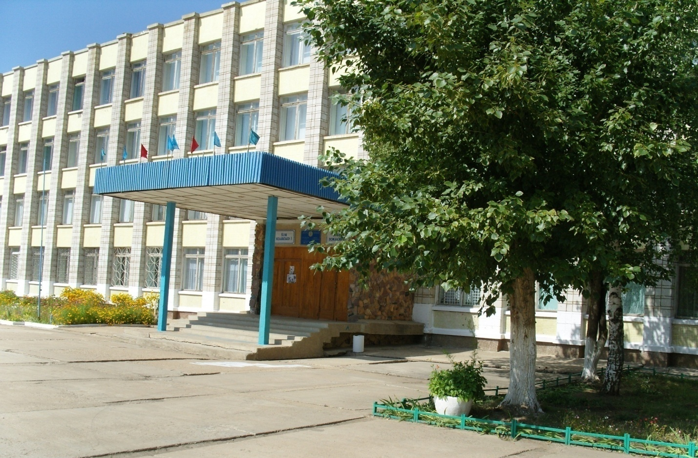

ГУ «Школа-гимназия № 4 им. Л.Н.Толстого»
г.Степногорска
директор школы Г.Шевелёва
Адрес Интернет-ресурса, по которому
размещён открытый доклад:
http://sc0004.stepnogorsk.akmoedu.kz/
Контактные телефоны: (8-716-45) 6-28-07,
(8-716-45) 6-75-45
E-mail организации: gimn4@inbox.ru

2017 г.

Содержание
I. Введение 3
II. Общая характеристика школы 4
III. Эффективность управления и качество организации учебно-воспитательного процесса 8
IV. Материально-технические ресурсы 18
V. Кадровые ресурсы 25
VI. Финансовые ресурсы 30
VII. Результаты образовательной деятельности 31
VIII. Самоуправление в школе-гимназии 42
IX. Работа по профилактике правонарушений среди учащихся 46
X. Работа с родителями 47
XI. Выводы 48
XII. Заключение 49
Приложение

Образование является основным приоритетным направлением и основным индикатором развития во всех цивилизованных странах мира.
Н.А.Назарбаев

I. Введение
В ХХ веке общество предъявляет новые требования к образованию в плане формирования личности, готовой к действию, личности, способной подходить к решению задач с позиции личностной сопричастности. В Послании народу Казахстана Президент Республики Н. Назарбаев поставил перед системой образования задачу представления качественных услуг образования на уровне мировых стандартов, повышение конкурентоспособности образования с тем, чтобы она стала действенным ресурсом социально – экономического развития страны и приносила максимальную пользу государству и обществу в целом. Народное образование Казахстана призвано формировать личность с учетом понимания тех условий, в которых она будет жить и работать.
В связи с этим происходит и реформирование самой системы педагогического образования, главная задача которой – формирование готовности к саморазвитию, обеспечивающей интеграцию личности в национальную и мировую культуру, освоение ее прошлого, настоящего и будущего, вхождение в ее созидание и сотворение. Символами нового взгляда на образование становятся компетентность, эрудиция, индивидуальное творчество, самостоятельный поиск знания и потребность их совершенствования, высокая культура личности.
Подготовка и написание докладов о состоянии и развитии учреждений образования стало обязательным условием деятельности.
Участие школы – гимназии №4 имени Л.Н. Толстого в I областном конкурсе открытых докладов в 2011 году увенчалось победой в номинации «Лучший открытый доклад организации общего среднего образования». Гран – при конкурса – высокая оценка деятельности работы администрации и педагогического коллектива.
Настоящий доклад характеризует текущее состояние образования и призван информировать учредительную, законодательную, исполнительные власти, общественность, прежде всего родительскую, о результатах образовательной деятельности школы – гимназии №4, об основных достижениях и проблемах её функционирования в ходе выполнения государственного и общественного заказа на образование подрастающего поколения. В докладе используется сопоставительный анализ изменений показателей работы школы за 5 лет.
Определение «сильных» и «слабых» сторон гимназии, достигнутых ею результатов, самоанализ и самооценка основных итогов деятельности, отслеживание хода выполнения поставленных задач – цель настоящего открытого доклада.
II. Общая характеристика школы
Средняя школа №4 имени Л. Н. Толстого была образована в 1970 году. С 1993 года она функционирует как школа – гимназия. За время своего существования школа выпустила более 2000 учащихся. Педагогический коллектив составляет 46 учителей и 9 совместителей.
Местонахождение государственного учреждения:
021501, Республика Казахстан, Акмолинская область, город Степногорск, 4 микрорайон здание № 45. Школа-гимназия расположена в центре 4 микрорайона г.Степногорска. В данном микрорайоне отсутствуют промышленные предприятия, находятся: здание суда, прокуратура, акимат г.Степногорска, управление ЦГХК, юстиция, плавательный бассейн, многопрофильная школа-лицей №5. Население микрорайона разнопланово: учителя, врачи, военнослужащие, работники городских промышленных предприятий, предприниматели и др. Несмотря на отсутствие в ближайшем окружении гимназии культурных и научных центров, гимназия имеет прочные связи с ДК «Горняк», ДК «Мирас», Домом детского творчества, ДЮК «Батыр», ДЮСШ, детской музыкальной школой, детской художественной школой, краеведческим музеем, и др.
Государственное учреждение «Школа-гимназия №4 имени Л.Н.Толстого Степногорского городского отдела образования» является некоммерческой организацией, обладающей статусом юридического лица и осуществляет свою деятельность в соответствии с Законом Республики Казахстан «Об образовании», другими нормативными актами и Уставом школы (от 05.07.2006 №99-1902-16 ММ). Учредителем государственного учреждения является государство в лице акимата г.Степногорска (лицензия серия АВ № 0062682 выдана Акиматом города Степногорска 17 января 2007 года, Свидетельство о государственной перерегистрации юридического лица № 99-1902-16-ГУ серия В № 0288113 выдано Управлением юстиции города Степногорска 05 июля 2006 года). Органом государственного управления государственным учреждением, а также органом, осуществляющим по отношению к нему функции субъекта права государственной собственности, является Степногорский городской отдел образования.
Миссия школы-гимназии №4 как образовательного учебного заведения, реализующего на старшей ступени профильное обучение, состоит в обеспечении оптимальных условий для качественного освоения учащимися базового и профильного стандартов обучения, устойчивого развития школы на основе удовлетворения образовательных потребностей социума, обновления качества образования и форм организации образовательного процесса в соответствии с требованиями современного общества.
Целью деятельности школы является:
- усвоение учащимися общеобразовательных программ, реализуемых государственным учреждением;
- создание условий для развития самостоятельной гармонично развитой творческой личности, способной адаптироваться к изменяющимся условиям социума;
- обеспечение непрерывности начального, основного среднего и общего среднего образования.
Основными задачами деятельности школы является:
- обеспечение общего среднего образования, установленного государственным стандартом для общеобразовательных учебных заведений Республики Казахстан с углубленным изучением предметов;
- обеспечение образования на уровне, отвечающем быстрому развитию науки и позволяющем личности интегрироваться в систему мировых и национальных культур;
- реализация идей общего, интеллектуального, нравственного развития личности средствами гуманитаризации содержания образования;
- изучение дополнительных курсов и дисциплин;
- максимальное использование гуманитарных дисциплин для формирования духовной сферы личности;
- формирование личности с разносторонним интеллектом, навыками исследовательского труда, высоким уровнем культуры, готовой к осознанному выбору и освоению профессиональных образовательных программ;
- подготовка выпускников к осознанному выбору профессии, самостоятельному творческому обучению в ВУЗах;
- взаимодействие с семьей обучающегося для полноценного развития личности.
- Предметом деятельности школы является:
- обучение, воспитание и развитие учащихся;
- выявление и развитие способностей учащихся;
- консультации родителей по вопросам педагогики, общей и возрастной психологии;
- разработка, апробация и внедрение новых образовательных программ;
- организация досуга молодежи, проведение научно-практических конференций и семинаров.
В соответствии с выше сказанным, для осуществления миссии школы спроектирована модель выпускника ШГ №4, которую в общем виде можно представить следующим образом:
- Готовность к постоянному самообразованию, личностному росту, самоутверждению;
- Потребность получения новых знаний и способность самостоятельного овладения ими;
- Умение самостоятельно осуществлять поиск информации и эффективно её использовать;
- Знание законов развития общества, сформированность гражданской позиции;
- Активное отношение к здоровому образу жизни;
- Гуманизм, патриотизм, толерантность как основные нравственные качества личности;
- Глубокое знание и бережное отношение к традициям национальной культуры как части Мировой культуры.
По своему статусу школа-гимназия, согласно Закона Республики Казахстан «Об образовании», – учебное заведение, реализующее общеобразовательные и дополнительные образовательные учебные программы начального, основного среднего и общего среднего образования, обеспечивающие расширенное и углубленное образование по общественно-гуманитарному и иным направлениям обучения в соответствии со склонностями и способностями обучающихся. Гимназический компонент учебного плана, то есть то, чем гимназия отличается от общеобразовательных школ, включает:
- Второй иностранный язык (французский) – с 5 класса;
- Основы компьютерной грамотности – со 2 класса;
- Раннее введение в предмет «Химия» - с 7 класса;
- Ряд нетрадиционных предметов, таких как РТМ с 1 класса, основы экономики и финансовой грамотности с 5 класса, профессиональное самоопределение - 9 класс и др.;
- Спецкурсы по выбору учащихся;
- Традиционные предметы изучаются как на базовом уровне, так и в углубленном варианте.
- Исследовательская и проектная деятельность.
В школе-гимназии действуют детские общественные объединения: «Зергер» и «УТЯ» (Университет Таинственных Явлений), НОУ (научное общество учащихся) «Жастық арман» - «Мечты юности».
Обучение и воспитание в школе ведется на русском и казахском (0«Ә», 1«Ә», 2«Ә» классы) языках. Школа-гимназия работает в режиме шестидневной недели (кроме 1-х классов, обучающихся в режиме 5-и дневной учебной недели). Образовательный процесс осуществляется в две смены.
Набор учащихся в гимназию осуществляется из всех микрорайонов города, преимущество отдается учащимся, проживающим на территории 4-го микрорайона. В школе обучаются дети разных национальностей, из разных социальных слоев населения. (Приложение. Таблицы 2.1 и 2.2)

Рисунок 2.1 Национальный состав учащихся
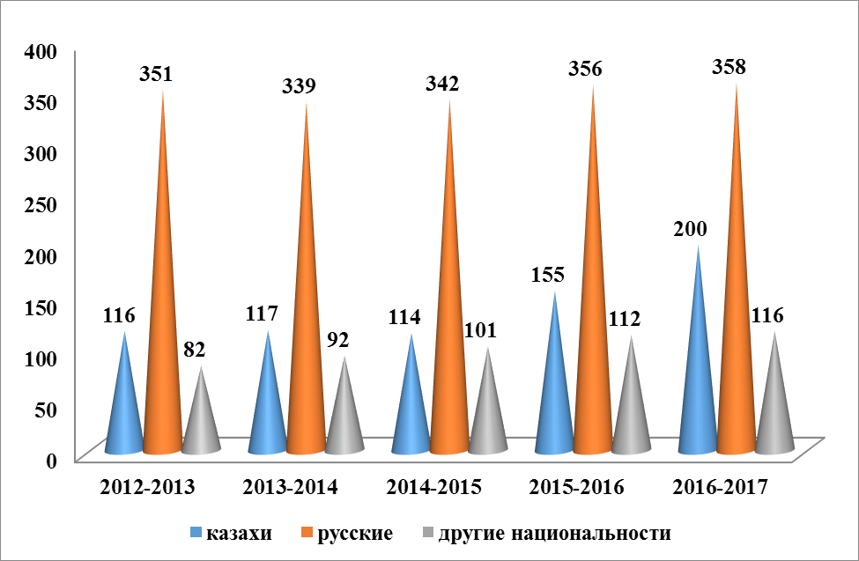
Количество учащихся с 2012-2013 учебного года по 2016-2017 учебный год увеличилось на 108 человек. (Приложение. Таблицы 2.3 и 2.4)
Рисунок 2.2 Общее количество учащихся
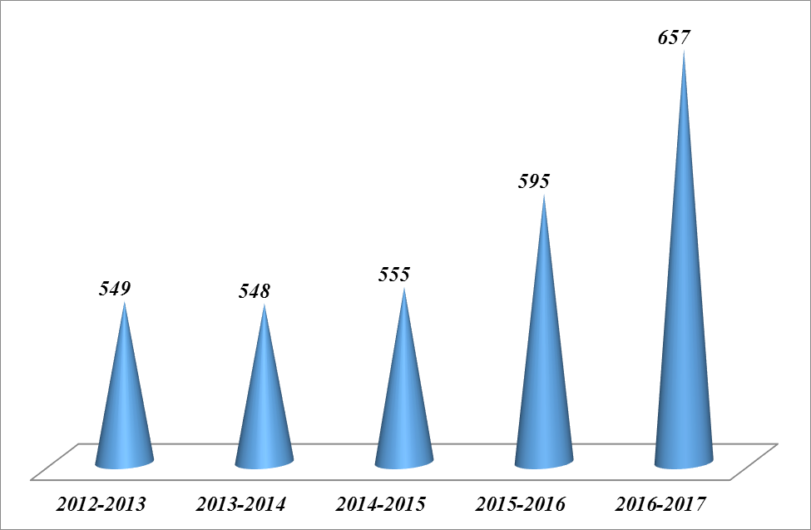
В связи с повышением уровня жизни, рождаемости и переходом на обновленное содержание образования наблюдается увеличение количества учащихся начальной школы с 279 учащихся в 2012-2013 учебном году до 360 учащихся в 2016-2017 учебном году. Увеличилось число учащихся среднего звена на 26 человек. Численность учащихся старших классов остается относительно постоянной.
Рисунок 2.3 Количество учащихся по ступеням обучения
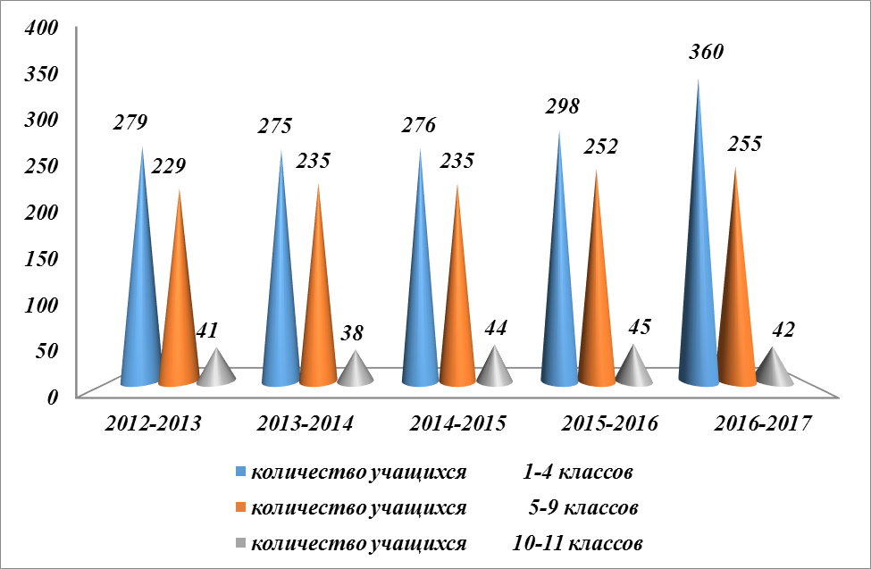
С 2015 года в школе открыты классы с государственным языком обучения. В 2016-2017 учебном году в школе укомплектованы три класса с государственным языком обучения: 0«Ә», 1«Ә», 2«Ә», в них обучается 59 учащихся казахской национальности.
Школа-гимназия имеет свою культуру и традиции. К традициям гимназии относятся:
- открытость образовательного процесса;
- уважение к личности ученика и педагога;
- стремление педагогического коллектива оказывать поддержку всем участникам образовательного процесса;
- создание условий для развития каждого учащегося с учетом его индивидуальных образовательных возможностей;
- организация непрерывного образования учащихся;
- признание любых позитивных изменений в процессе и результатах деятельности в качестве достижений ученика;
- сохранение и передача педагогического опыта;
- ориентация на использование передовых педагогических технологий в сочетании с эффективными традиционными методами обучения;
- активное включение выпускников гимназии в образовательный процесс.
Социальная и образовательная среда гимназии достаточно благоприятны для обучения и развития учащихся. Социокультурный заказ родителей формируется как заказ на подготовку учащихся, готовых к продолжению образования в высших учебных заведениях, ориентированных на самообразование и саморазвитие. Инновационное продвижение связано не с радикальным обновлением учебных программ, а с использованием инновационных методов и технологических приемов обучения, приобщением учеников к проектной деятельности.

III. Эффективность управления и качество организации
учебно-воспитательного процесса
Эффективность управления школой в значительной мере зависит от целостности организационной деятельности. Общее управление учреждением осуществляет городской отдел образования, на основе принципов демократии, гласности, открытости и самоуправления. Коллектив школы решает свои задачи при взаимодействии с родителями. Общее руководство государственным учреждением осуществляется Советом Школы, сформированным из представительства родителей, учащихся и сотрудников школы, представителей общественных организаций, заинтересованных в сотрудничестве со школой и в ее развитии. Методическое руководство деятельностью государственного учреждения осуществляет Педагогический Совет. Участниками образовательного процесса являются обучающиеся, педагогические работники учреждения, родители учащихся. Права и обязанности учащихся регламентируются Уставом и правилами поведения для учащихся.
«Постоянный педагогический поиск» - таков девиз деятельности гимназии. Следует отметить достаточно высокую теоретическую и технологичную подготовку педагогов, наличие положительного опыта осуществления инновационных преобразований в учебно – воспитательном процессе, заметное стремление коллектива к поиску различных форм развивающей деятельности. Основной целью является создание необходимых условий для получения образования, направленных на формирование, развитие и профессиональное становление компетентной личности на основе национальных и общечеловеческих ценностей, достижений науки и техники.
Приоритетными идеями развития школы являются:
- идея обновления образовательного процесса посредством модернизации основных компонентов образовательной практики;
- идея межпредметной интеграции;
- идея построения школы как открытого информационного пространства;
- идея личностного роста всех субъектов образовательного процесса;
- идея построения здоровье сберегающей среды в школе.
Развитие школы, на наш взгляд, должно не ломать то, что устоялось, а органически входить в систему наших ценностей, традиций и всего того, что составляет уклад организации, создает неповторимое и привлекательное «лицо» школы, работает на повышение конкурентоспособности гимназии.
Государственная программа развития образования в Республике Казахстан на 2011 – 2020 годы ставит перед средним образованием задачи формирования в школах интеллектуально, физически и духовно развитого гражданина, удовлетворения его потребности в получении образования, социализации личности, обеспечивающей ей успешно жить и действовать в динамично меняющемся мире.
Программа развития гимназии нацелена на обеспечение реализации деятельностно–компетентностной универсальной образовательной модели, ориентированной на результат. Системное управление школой, процессом обучения, качеством образования, организацией мониторинга всех областей деятельности, сравнительный анализ ожидаемых и получаемых параметров приводит к положительным результатам: первые места в рейтинге школ города Степногорска, участие и победы в городских, областных, республиканских и международных соревнованиях школьников и интернет-олимпиадах, активное участие педагогов в конкурсах профессионального мастерства, постоянное повышение методического уровня преподавания. В школе созданы комфортные условия для образования и развития детей. Главная задача на уроках - создание ситуации успеха для каждого ученика и развитие у них базовых компетенций, представленных в виде жизненных ролей: доброжелательный, воспитанный человек, заботливый член семьи, творческая индивидуальность, ответственный гражданин, патриот, здоровая, совершенствующаяся, образованная личность.
Контингент школы состоит из учащихся, стремящихся к получению полного среднего образования необходимого для продолжения обучения в ВУЗах и колледжах. Поэтому в школе нет учащихся, оставленных на повторный курс обучения, отчисленных за неуспеваемость или поступивших на работу, прервав обучение. Выбывают обучающиеся, чаще всего, в связи с переменой места жительства или по окончании основного среднего уровня обучения в колледжи города, области, стран СНГ. За последние пять лет наблюдается рост доли выбывших учащихся в связи с переменой места жительства. (Приложение. Табл. 3.1 и 3.2)
Таблица 3.1 Количество учащихся, выбывших из школы
учебный год | доля учащихся, выбывших в связи с переменой места жительства | доля учащихся, исключенных по неуспеваемости и за плохое поведение | доля учащихся, переведенных в специальные учебно-воспитательные учреждения и колонии | доля учащихся, выбывших в ПТЛ | доля учащихся, выбывших в колледжи | доля учащихся поступивших на работу и не продолжающих обучение | доля учащихся не поступивших на работу и не продолжающих обучение
2012-2013 | 48,3 | 0 | 0 | 0,0 | 51,7 | 0 | 0
2013-2014 | 63,9 | 0 | 0 | 0,0 | 36,1 | 0 | 0
2014-2015 | 76,9 | 0 | 0 | 0,0 | 23,1 | 0 | 0
2015-2016 | 86,7 | 0 | 0 | 0,0 | 13,3 | 0 | 0
2016-2017 | 100,0 | 0 | 0 | 0,0 | 0,0 | 0 | 0
Доля учащихся обучающихся индивидуально на дому в 2016-2017 учебном году составила 0,6%. Из 7 детей инвалидов двое обучались на дому в текущем учебном году. (Приложение. Таблицы 3.3 и 3.4)
Рисунок 3.1 Доля учащихся, обучающихся индивидуально на дому
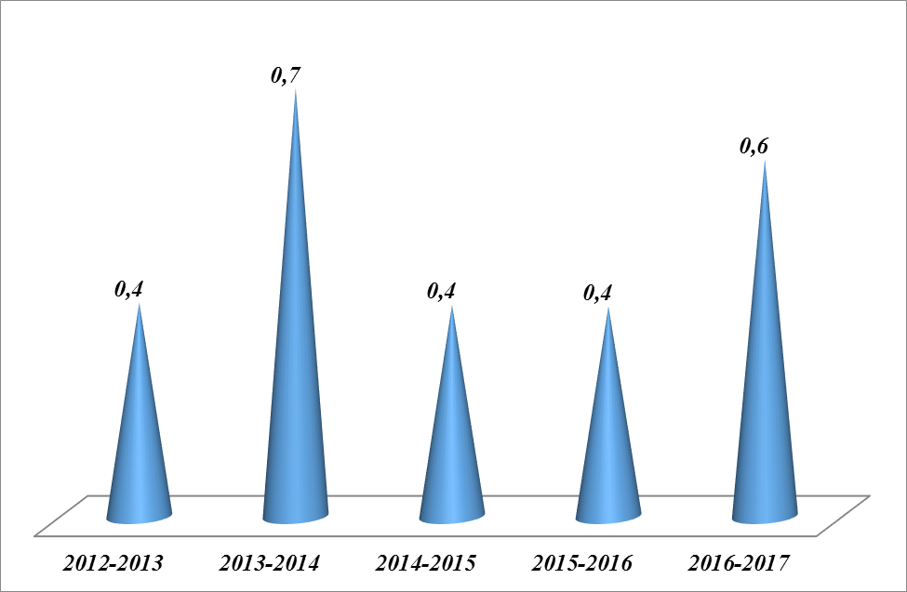
Средняя наполняемость классов в 2016-2017 учебном году составила 19,6 – 24 учащихся. (Приложение. Таблица 3.5)
Таблица 3.5 Наполняемость классов по ступеням обучения
учебный год | 1-4 классы | 5-9 классы | 10-11 классы
2011-2012 | 22,4 | 21,2 | 18,6
2012-2013 | 23,8 | 20,8 | 21
2013-2014 | 22,9 | 19,6 | 19
2014-2015 | 23 | 19,6 | 22
2015-2016 | 22,9 | 21 | 22,5
2016-2017 | 24,0 | 19,6 | 21
В школе в основном обучаются дети из благополучных семей. В школе-гимназии обучаются 18 детей из малообеспеченных семей, что составляет 2,7%, 46 - из многодетных семей (7%), 1 - сирота (0,15%).
В школе-гимназии работают 55 педагогических работников. В течение пяти лет в школу прибыли 24 педагога и выбыли - 13. (Приложение, табл. 3.6 и 3.7)
Рисунок 3.2 Количество выбывших и прибывших педагогических работников
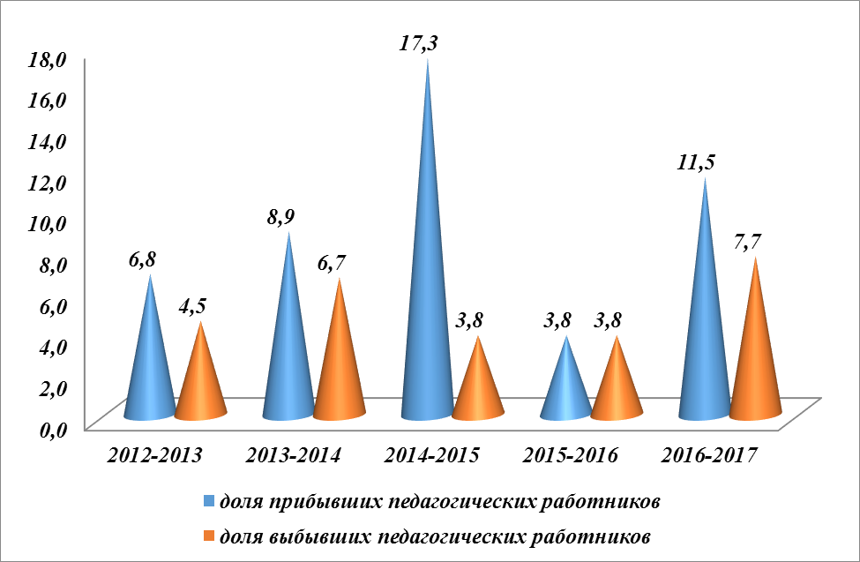
Соотношение учеников и учителей школы можно представить следующим образом. (Приложение. Табл.3.8-3.10)
Рисунок 3.3 Соотношение учащихся и педагогов
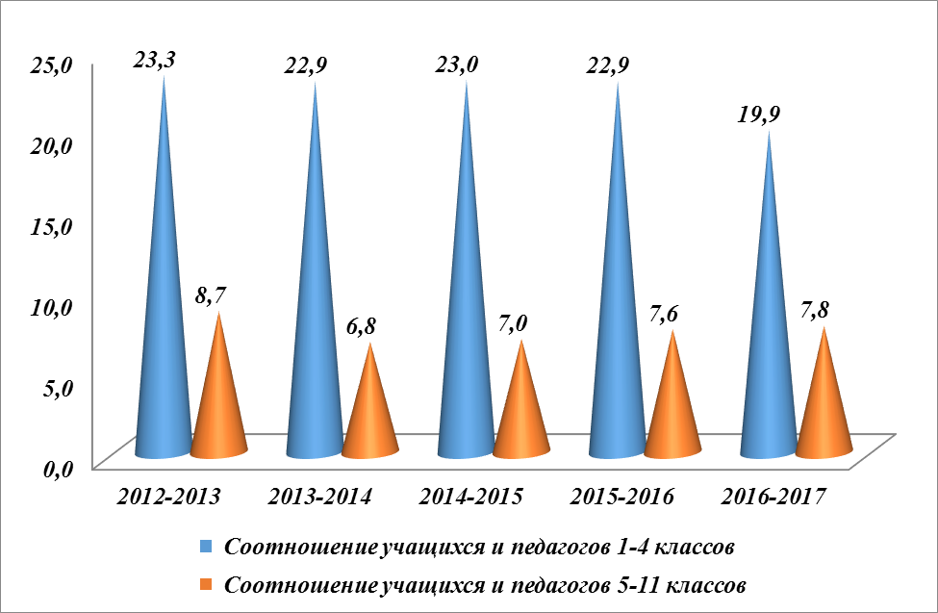
Из рисунка видно, что на одного учителя начальной школы приходится 20–23 учащихся, на одного учителя среднего и старшего звена приходится 7-9 учащихся.
Школа-гимназия работает в две смены. Доля учащихся, обучающихся в первую смену, составляла в 2012-2013 учебном году 79,2%, в 2016-2017 учебном году – 62,6%. Доля учащихся, обучающихся во вторую смену, составляла в 2012-2013 учебном году 20,8%, в 2016-2017 учебном году – 37,4%. (Приложение. Таблицы 3.11 и 3.12)
Рисунок 3.8 Доля учащихся, занимающихся в первую и во вторую смены
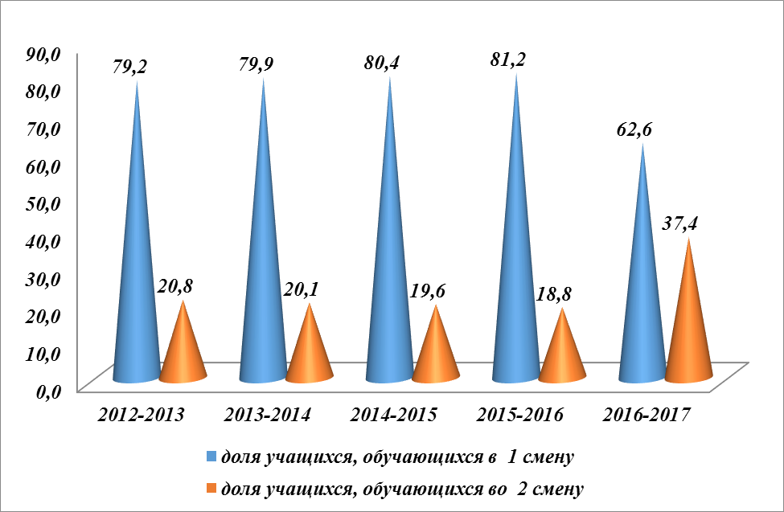
Все учащиеся обеспечены необходимыми учебниками на 100%.
Таблица 3.13 Количество учебников в расчете на одного учащегося
Учебный год | 2012-2013 | 2013-2014 | 2014-2015 | 2015-2016 | 2016-2017
Кол-во учебников | 37,7 | 42 | 45,5 | 36,5 | 32
Качество образования определяется уровнем организации не только учебного, но и воспитательного процесса. Программы воспитания направлены на формирование у детей, подростков и молодёжи казахстанского патриотизма, гражданственности, толерантности, высокой морали и нравственности, на развитие их разносторонних интересов. Определённое место в воспитании, организации содержательного досуга, развития творческих способностей детей и подростков, их профессиональном самоопределении, формировании здорового образа жизни и адаптации к жизни занимают внешкольные организации дополнительного образования. Внешкольное воспитание и образование на базе внешкольных организаций города: детской художественной школы, детской музыкальной школы, дома детского творчества, ДЮК «Батыр» и других спортивных клубов, танцевальных коллективов города – является неотъемлемой частью непрерывного образования и развития обучающихся. Охват учащихся дополнительным образованием представлен в таблице. (Приложение. Таблицы 3.14 и 3.15)
Таблица 3.15 Доля учащихся, занимающихся в организациях дополнительного образования
учебный год | доля учащихся занимающихся в организациях дополнительного образования, всего | доля учащихся занимающихся в художественной школе | доля учащихся занимающихся в музыкальной школе | доля учащихся занимающихся в Доме детского творчества | доля учащихся занимающихся в спортивных секциях | доля учащихся занимающихся в танцевальных коллективах
2013-2014 | 55,4 | 9,7 | 8,2 | 5,1 | 26,6 | 5,8
2014-2015 | 58,6 | 10,6 | 8,4 | 5,1 | 28,1 | 6,4
2015-2016 | 58,7 | 9,4 | 7,4 | 5,0 | 31,7 | 5,2
2015-2016 | 56,3 | 9,1 | 7,2 | 4,7 | 29,9 | 5,4
2016-2017 | 55,7 | 8,7 | 9,7 | 4,9 | 27,1 | 5,3
За пять лет наблюдается незначительный рост доли учащихся, получающих дополнительное образование, что свидельствует о его востребованности.
Рисунок 3.9 Сравнительная диаграмма занятости учащихся в организациях дополнительного образования
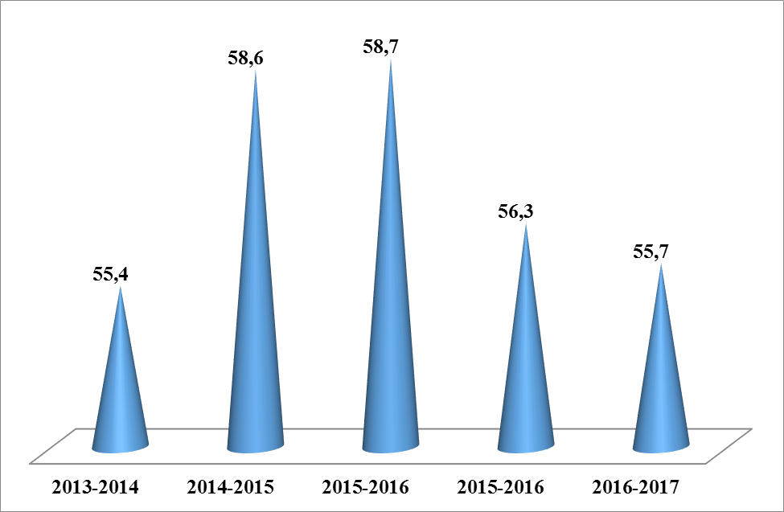
Наряду с посещением городских организаций дополнительного образования, учащиеся принимают активное участие в работе школьных кружков и секций. Таблица 3.16 отражает занятость учащихся в кружках и секциях. В течение пяти лет менялось разнообразие кружков в связи со сменой руководителей и запросами учащихся и их родителей. (Приложение. Таблицы 3.16 и 3.17)
Таблица 3.17 Доля учащихся, занимающихся в школьных кружках и секциях
учебный год | доля учащихся занимающихся в кружках и секциях | доля учащихся занимающихся в кружке "Санпост" | доля учащихся занимающихся в кружках декоративно-прикладной направленности | доля учащихся занимающихся в кружке "Юный корреспондент" | доля учащихся занимающихся в кружках "ЮИД", "ЮПП" | доля учащихся занимающихся в кружке "Квантор" | доля учащихся занимающихся в спортивных секциях | доля учащихся занимающихся в танцевальных коллективах | доля учащихся занимающихся в кружках хорового и вокального пения | доля учащихся занимающихся в кружке "Золотое перо"
2012-2013 | 58,3 | 2,9 | 3,6 | 3,5 | 7,7 | 2,0 | 8,2 | 12,8 | 15,8 | 1,8
2013-2014 | 57,3 | 4,0 | 9,3 | 3,1 | 5,5 | 2,7 | 9,1 | 4,4 | 17,2 | 2,0
2014-2015 | 57,1 | 4,0 | 9,0 | 3,6 | 3,6 | 2,7 | 10,8 | 6,3 | 17,1 | 0,0
2015-2016 | 53,9 | 3,7 | 8,6 | 2,9 | 3,4 | 1,8 | 10,1 | 5,9 | 17,6 | 0,0
2016-2017 | 45,4 | 0,0 | 3,7 | 1,5 | 3,0 | 4,9 | 12,9 | 6,5 | 12,8 | 0,0
Незначительное снижение охвата учащихся школьной кружковой работой объясняется отсутствием специалистов, которые могли бы вести кружки, отвечающие запросам учащихся.
Рисунок 3.10 Охват учащихся школьной кружковой работой
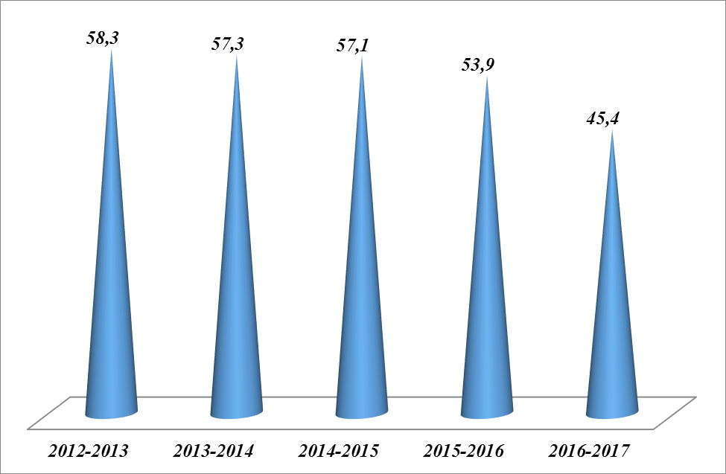
Следует отметить положительные результаты в работе таких руководителей кружков как В.Н.Миславская ("Юный корреспондент"), С.Ж.Абищаев (ЮИД), Л.С.Плюйко, В.Ю. Борисенко (спортивные секции), В.Н.Чернобук (Квантор), О.Б.Швец (кружки вокального и хорового пения), Е.И.Салата (кружок декоративно-прикладного творчества), В.В.Тарасенко (танцевальные кружки).
Система дополнительного образования прежде всего способствует развитию творческих способностей, поддержке индивидуальности ребенка. Решение данной задачи требует огромного внимания к изучению личности ребенка, выявлению творческих способностей.
Наибольший интерес учащиеся проявляют к журналистике, компьютерным технологиям, что является актуальным на современном этапе развития общества.
Классные руководители наряду с руководителями кружков стараются разнообразить способы и приемы привития учащимся различных интересов: театр, чтение, рукоделие, рисование и др.
Применение здоровьесберегающих технологий в обучении, активный образ жизни учащихся школы ведет к пониженному уровню утомляемости, относительно низкому уровню заболеваемости. Так как уровень заболеваемости напрямую зависит от состояния здоровья учащихся и их эпидемиологического окружения, то вспышки инфекционных или вирусных заболеваний происходят в периоды массовых заболеваний окружающих. (Приложение. Таблицы 3.19 и 3.20)

Рисунок 3.11 Доля учащихся, перенесших ОРЗ, ОРВИ, инфекционные заболевания
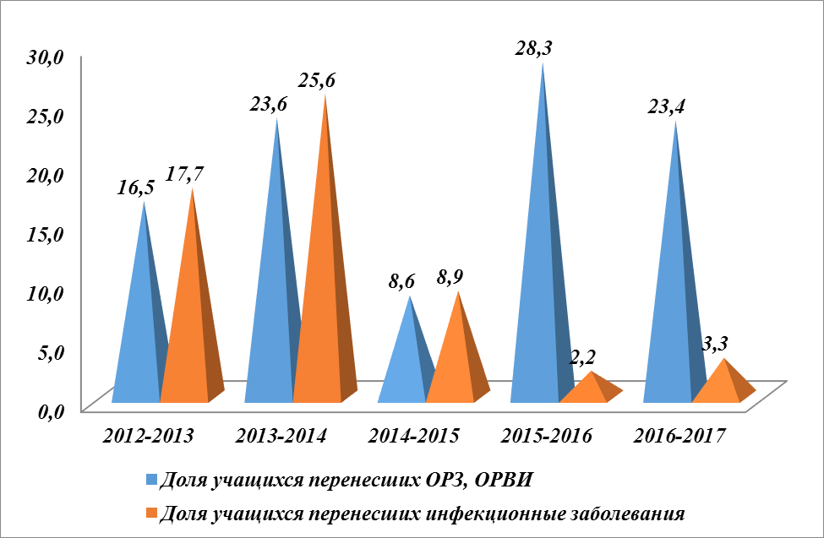 Количество травм, полученных во время занятий физической культурой, снизилось после капитального ремонта спортивного зала летом 2012 года. (Приложение. Таблица 3.18)
Рисунок 3.12 Количество учащихся, получивших травмы в учебно-воспитательном процессе
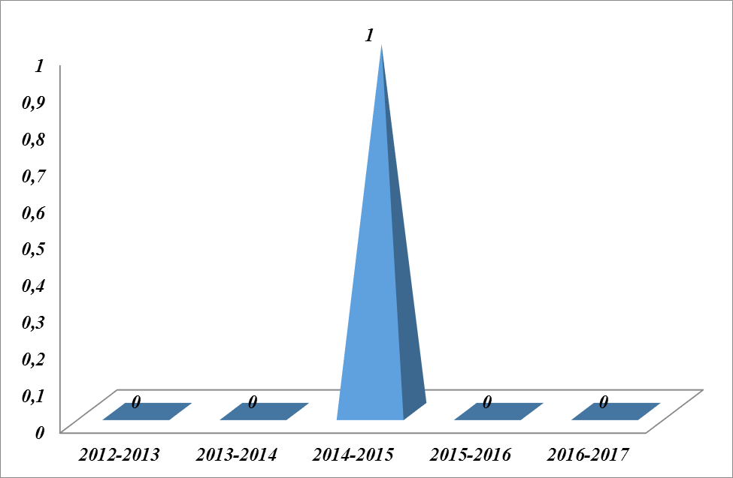
В число учащихся освобожденных от занятий физической культурой входят дети, страдающие такими заболеваниями, как бронхиальная астма, миопия, пиелонефрит и др. 1-3% учащихся рекомендованы занятия в специализированных группах. (Приложение. Таблицы 3.21 и 3.22)
Рисунок 3.13 Доля учащихся, которым рекомендованы занятия физкультурой в спецмедгруппах
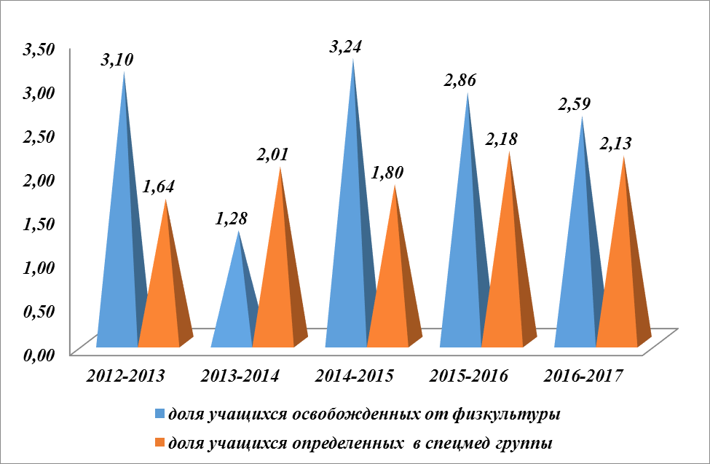
В связи с отсутствием бюджетного финансирования, групп для занятий ЛФК в школе нет. Учащиеся, которым, согласно справкам ВКК, рекомендованы занятия в специализированных группах, посещают уроки физкультуры, где, применяя индивидуальный и дифференцированный подход, учителя регулируют нагрузку.
С целью создания оптимальных условий для гармоничного развития и сохранения психологического здоровья всех субъектов образовательного процесса в школе–гимназии действует социально – психологическая служба.
Основными видами деятельности психологической службы являются:
  - Психологическая диагностика (групповая и индивидуальная)
  - Психологическое и профориентационное консультирование (индивидуальное и групповое)
  - Психопрофилактическая работа
  - Психокоррекционная и развивающая работа
  - Профориентационная работа
  - Организационно – методическая и экспертная работа
Психодиагностическая работа ориентирована на различные возрастные группы и имеет своей целью:
- Изучение личностных особенностей участников образовательного процесса с целью создания условий для их самопознания.
- Проведение психолого-педагогической диагностики детей на разных возрастных этапах с целью определения оптимального образовательного маршрута.
- Выявление потребностей, интересов, склонностей в рамках профессионального самоопределения учащихся старшей ступени на этапе предпрофильной подготовки и профильного обучения.
Используемые формы работы – индивидуальная и групповая.
В начале учебного года, в течение 1 и 2 четверти проводится психолого-педагогическое сопровождение адаптации учащихся 1-го, 5-го и 10-х классов соответственно к школьному обучению, к среднему звену, к старшему звену профильного обучения.
Особое внимание уделяется учащимся 9-х классов – они готовятся к выпускным экзаменам за курс основной школы и поступлению в профильные классы.
В конце учебного года проводится психологическое обследование учащихся предшкольного класса с целью диагностики психологической зрелости и готовности ребёнка к обучению в 1 классе.
В 4-х классах проводится комплексная диагностика уровня индивидуальной готовности при переходе в среднее звено.
Психокоррекционная и развивающая работа ориентирована на создание социально-психологических условий для целостного психологического развития учащихся, прежде всего на познавательную, эмоционально-личностную, социальную сферу психической жизни и самосознание детей преимущественно средствами преподавания психологических знаний. Как известно, коррекционная работа занимает важную роль в эффективности работы психолога в качестве помощника по адаптации учащихся, по развитию их познавательных способностей.
В 2016-2017 учебном году коррекционно-развивающая работа состояла из следующих базовых тем: «На школьном старте» (коррекционно – развивающие занятия по профилактике школьной дезадаптации) – 1 класс; «Я - пятиклассник» (развивающие занятия по социальной адаптации); «Мои профессиональные намерения» - 9 класс; «Путь к успеху» (развивающие занятия по подготовке к ЕНТ) – 11 класс; Тренинг личностного роста (учащиеся «группы риска»).
Цель психологического консультирования и просвещения:
- Консультирование учащихся по вопросам обучения, развития, проблемам жизненного и профессионального самоопределения, взаимоотношений со взрослыми и сверстниками.
- Повышение психологической компетентности педагогов, учащихся, родителей.
- Развитие психологической культуры всех участников образовательного процесса.
Психологическое консультирование и просвещение школьников
ориентированы на создание условий для активного усвоения и использования школьниками социально-психологических знаний в процессе обучения, общения и личностного развития (классные часы, тренинговые занятия, индивидуальные и групповые беседы).
Психологическое консультирование и просвещение педагогов. В работе с учителями главной задачей является помощь в организации учебного процесса как процесса свободного личностного развития каждого ученика (ПС, МП, совещания при директоре, ШМО классных руководителей, групповые и индивидуальные беседы, тренинги).
Психологическое консультирование и просвещение родителей. Основная цель этого вида работы – создание социально-психологических условий для привлечения семьи к сопровождению ребёнка в процессе школьного обучения, повышение психологической грамотности родителей, формирование партнёрских отношений (родительские собрания, конференции, индивидуальные консультации). Хочется сказать, что родители редко обращаются за консультацией «специально».
Психопрофилактическая работа. Целью этого направления работы является:
- формирование у всех участников педагогического процесса потребности в психологических знаниях;
- оказание психологической поддержки развития личности с целью сохранения индивидуальности;
- предупреждение возможных девиаций поведения.
Психологом школы проводится большая профилактическая работа по следующим направлениям:
- профилактика табакокурения;
- профилактика алкоголизма;
- профилактика ВИЧ/СПИД;
- профилактика наркомании;
- профилактика суицида;
- профилактика ЗОЖ
Профориентационная работа. В течение года проводилось комплексное изучение интересов, склонностей, способностей учащихся 9-х классов с целью создания социально – психологических условий для успешного развития, обучения и подготовки учащихся к профессиональному выбору. В рамках предпрофильной подготовки был разработан и представлен учащимся курс по выбору «Мои профессиональные намерения». Каждый учащийся имеет маршрутную карту профессионального самоопределения всех психодиагностических результатов для размещения в портфолио.
Так же психологической службой школы-гимназии осуществляется организационно – методическая, экспертная работа.
Вся деятельность психологической службы ведётся в соответствии с перспективным планом работы и по всем направлениям. Проведенная работа позволяет выявить собственные профессиональные возможности, а также определить основные пути для реализации собственной деятельности и профессионального роста в дальнейшем. Школьная психологическая служба не останавливается на достигнутом и постоянно ищет пути для самосовершенствования.
IV. Материально-технические ресурсы
Современный учебный процесс невозможен без соответствующей материально-технической базы. Образовательный процесс осуществляется в четырехэтажном типовом благоустроенном кирпичном здании постройки 1970 года.
Школа имеет централизованное водоснабжение, канализацию, электроснабжение и отопление.
Территория школы площадью 1425 м² благоустроена, озеленена деревьями и кустарниками. Вокруг школы разбиты цветники площадью 460 см².
Общая площадь всех школьных помещений 3975,2 м². Площадь застройки 1781,3 м². Учебная площадь 1581,8 м². Проектная мощность 559 мест. На 1 учащегося приходится 2,9 м² площади.
Школа расположена в 4-х этажном здании.
На 1 этаже школы расположены: библиотека и книгохранилище, занимающие две смежные комнаты с разными входами (абонемент совмещен с читальным залом), кабинет НВП, гардероб для учителей и учеников, приёмная, кабинеты завучей и директора, 2 мастерские (столярная и слесарная), столовая, спортивный зал, тренажёрный зал и зеркальный зал (зал хореографии).
На втором этаже находятся 6 кабинетов начального блока обучения, кабинет самопознания, кабинет биологии, театральная студия, кабинет домоводства, медицинский кабинет.
На третьем этаже расположены: кабинет географии, кабинет казахской литературы, 2 кабинета английского языка, кабинет истории, кабинет русского языка и литературы, 2 кабинета казахского языка (один из них лингафонный), учительская, методический кабинет, кабинет химии и химическая лаборатория.
На четвёртом этаже находятся: кабинет музыки, кабинет искусства, кабинет английского языка (оснащенный компьютерами в конфигурации 14 + 1, с выходом в Интернет и локальной сетью), кабинет казахского языка, 2 кабинета математики, кабинет русского языка, мультимедийный лингафонный кабинет, (оснащенный компьютерами в конфигурации 16+1, с выходом в Интернет и локальной сетью), кабинет физики и физическая лаборатория, кабинет психолога и кабинет социального педагога.
В школе имеется 6 комплектов интерактивного оборудования, которое установлено в кабинетах: искусства, самопознания, истории и химии, начального звена, в кабинете информатики.
В 2010 году получены 2 кабинета новой модификации, (кабинет биологии и кабинет физики). В 2016 году – оборудование для кабинета химии.
10 компьютеров 2 ноутбука используются администрацией в управлении школой.
В школе нет типового актового зала, внеклассные мероприятия проводятся в приспособленной театральной студии площадью 86,30м² на 60 посадочных мест. Театральная студия оснащена звуковоспроизводящей аппаратурой.
Организация питания учащихся осуществляется ИП Волосникова. Для организации питания в школе имеется помещение столовой, площадью 170,50 м², состоящее из обеденного зала на 224 посадочных места, пищеблока, служебных помещений.
Пищеблок оснащён следующим оборудованием: см таблицу 4.1.
Таблица 4.1 Перечень имеющегося столового оборудования согласно СНиП
плита электрическая | шкаф жарочный | котел пищеварочный | картофелечистка | мясорубка | хлеборезка | машина посудомоечная | холодильная камера | шкаф холодильный ШХ-0, 40м | мармит 1 блюд | мармит 2 блюд | секция-вставка с краном и смесителем | Стойка раздаточная с подогревом | привод электрический | кипятильник | ларь для овощей | подтоварник | стеллажи | стол для хлеборезки | стол овощной | стол для разносов | электросушители | шкаф для посуды | весы товарные | бачок для сбора п/отх | стол для сбора п/отх
4 | 1 | 1 | 1 | 1 | 1 | 5 | 1 | 1 | 2 | 4 | 1 | 2 | 2 | 1 | 1 | 1 | 1 | 4 | 1 | 1 | 1 | 1 | 1 | 5 | 1
Анализ работы по охвату питанием показывает увеличение доли школьников, пользующихся горячим питанием, в связи с увеличением ассортимента блюд и улучшением их качества. (Приложение. Таблицы 4.2 и 4.3; Рисунок 4.1) Школьное меню согласовано с РГУ «Степногорское городское управление по защите прав потребителей» от 22.01.2016.
Рисунок 4.1 Доля учащихся, охваченных горячим питанием
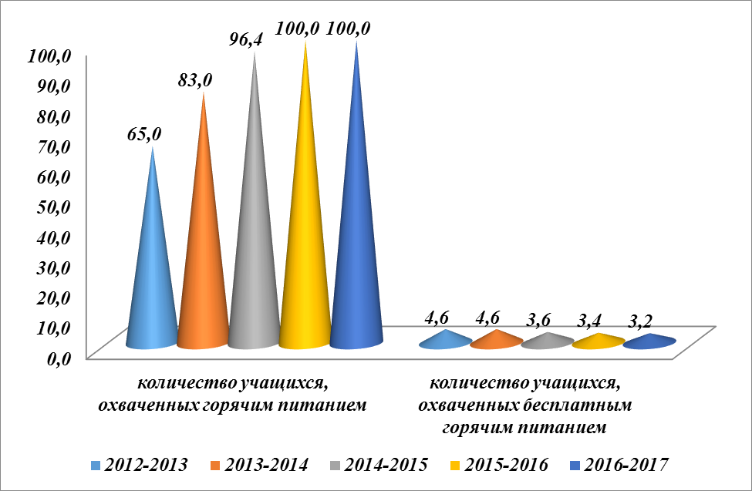
В 2016-2017 учебном году охват учащихся получающих горячее питание составил 100%.
Организованное питание в школьной столовой контролирует школьная комиссия и родительский комитет.
Стоимость обеда колеблется от 200 до 220 тенге в день на одного ребенка.
Совместно с Отделом занятости и социальных программ определяются списки детей из социально незащищенных семей в 2016-2017 учебном году - 18 учащихся. Из них в школе обучаются 7 детей из многодетных семей, 2 – находящиеся под опекой. 97% детей этой категории обеспечены бесплатным питанием. Дети-сироты обеспечены бесплатным питанием на 100%. Трое учащихся питаются за счет средств индивидуального предпринимателя Волосниковой О.С.
Перед входом в столовую расположены раковины для мытья рук.
В столовой установлены фильтры глубокой очистки воды для организации питьевого режима школьников.
Обстановка в столовой комфортная, уютная.
Вопросы о горячем питании рассматриваются на совете гимназии, на родительских собраниях ежегодно. В ходе социального опроса, проведенного среди учащихся и их родителей выяснилось, что дети и родители удовлетворены качеством и ассортиментом школьного питания, а также стоимостью горячего питания.
Для занятий физкультурой в школе имеется спортивный зал площадью 272,6 м² и тренажёрный зал площадью 107,5 м². На территории школы находится физкультурно-спортивная площадка площадью 10800м², беговая дорожка длиной 350 м. Обеспечение необходимым спортивным инвентарём соответствует нормативному перечню на 80%. (Приказ №301 «Об утверждении перечня оснащения учебных кабинетов, мастерских и спортивных залов» от 18.07.2006 года).
Принятие в 1997 году Государственной программы информатизации системы среднего образования стало началом процесса информатизации всей системы в государственном масштабе. В настоящее время в школе активно внедряются информационно-коммуникационные технологии, направленные на организацию самостоятельной учебно-познавательной деятельности учащихся, что отвечает современным требованиям формирования конкурентоспособной личности. В настоящее время в образовательном процессе используются 32 компьютера. Численность учащихся с 5 по 11 класс в расчёте на 1 компьютер составляет 9,9, численность учащихся со 2 по 11 класс в расчёте на 1 компьютер составляет – 16,6. Два компьютерных класса имеют локальную сеть и выход в интернет. Тип подключения к сети Интернет – ADSL, Dial-Up. Внедрение ИКТ в учебный процесс осуществляется через самостоятельный предмет «Информатика» с 5 по 11 класс, через факультативный курс «Основы информатики» со 2 по 4 класс и через другие предметные области знаний. С 5 по 11 класс доступ учащихся к сети Интернет составляет 100%. Школа имеет: электронную почту gimn4@inbox.ru; школьный сайт http://sc0004.stepnogorck.akmoedu.kz/. Школьный сайт имеет следующие странички:

        - Главная,
        - Новости школьной жизни,
        - Педагогический коллектив,
        - Методическая работа, ШМО,
        - Документы,
        - Кружки и секции,
        - Наши достижения,
        - Педагогический совет,
        - Библиотека,
        - Школа – родителям,
        - Звёздная аллея,
        - ЕНТ, ВОУД,
        - Страница психолога,
        - Медицинская страничка,
        - Мониторинг успеваемости,
        - Социальный педагог,
        - Воспитательная работа,
        - Школьная газета,
        - Схема проезда,
        - Галерея учительской славы,
        - Новые подходы в преподавании и обучении,
        - Ветераны педагогического труда.

Обновление информации происходит еженедельно. Существует обратная связь.
С 2001 года в школе работает кружок "Юный корреспондент" и с 2000г выпускается школьная газета «KOM.kz». Ежегодно в кружке занимаются от 10 до 17 ребят. За 15 лет через "школу" юных корреспондентов прошло более 100 человек, выпущено более 100 номеров школьной газеты, тираж которой составляет 50 экземпляров. С 2012 года школьная газета выпускается в электронном формате и размещается на сайте школы. Руководит кружком библиотекарь высшей категории Миславская В.Н.
Библиотека школы расположена на 1 этаже. Занимает 2 кабинета общей площадью – 99 кв.м.
1-ый кабинет-зона открытого доступа: компьютеризированное рабочее место библиотекаря и зоны для читателей: абонемент учащихся младших и средних классов со стеллажами для самостоятельного выбора книг, стеллажи с методической литературой и периодикой для педагогов, выставочные стеллажи, зона читального зала на 15 посадочных мест, фонд медиатеки.
2-ой кабинет- зона закрытого доступа: книгохранилище для учебного и основного библиотечного фонда
В библиотеке установлена Автоматизированная Информационная Библиотечная Система (АИБС) «МАRK-SQL». С 2013 года школьная библиотека работает в рамках авторской программы «Внедрение информационно-коммуникационных технологий в работу школьной библиотеки» и является Информационно-Методическим Центром (ИМЦ), работая в тесном сотрудничестве с Методическим кабинетом ШГ.
Таблица 4.2 Основные показатели работы библиотеки в сравнении за 3 года
 | 2014 г. | 2015 г. | 2016 г.
Количество читателей | 601 | 611 | 672
Количество посещений | 10417 | 10782 | 12105
Количество книговыдач | 13201 | 13616 | 16817
Читаемость | 21,97 | 22,28 | 25
Посещаемость | 17,3 | 17,6 | 18
Основные показатели работы школьной библиотеки (количество читателей, число посещений, книговыдача) зависят и планируются от количества учащихся школы с учетом относительных показателей: посещаемости и читаемости.
В библиотеке имеются 2 компьютера, принтер, сканер и ксерокс.
Таблица 4.3 Библиотечный фонд школы-гимназии №4 им. Л.Н.Толстого

Объем фонда | На 01.09.2014 | На 01.09.2015 г. | На 01.09.2016 г.
Единый библиотечный фонд  (включая учебники, худ. лит-ру, брошюры, элект. учебники) | 43525 | 50006 | 42860
В т. ч. всего фонд на каз. языке | 796 | 2450 | 2822
Основной фонд  (художественная, методическая, справочная и познавательная лит-ра) | 17813 | 17954 | 17960
В т. ч. на казахском языке | 308 | 527 | 533
В т.ч. методической литературы | 2553 | 2689 | 2695
Учебный фонд | 22546 | 28745 | 21593
В т. ч. на казахском языке | Не учитывался | 1617 | 2289
В т.ч. электронных учебников | 312 | 522 | 532
Фонд литературы временного хранения  (Брошюры, дидактика, журналы) | 3166 | 3307 | 3307
Комплектование учебного фонда происходит за счет местного бюджета, централизованно через городской отдел образования, в соответствии с заявками, сформированными по количеству учащихся. Согласно «Закону об образовании» все учащиеся школы (100%) обеспечиваются бесплатными учебниками на возвратной основе. Учебники заказываются согласно приказу Министерства образования и науки РК «Об утверждении Перечня учебников, учебно-методических комплексов, пособий и другой дополнительной литературы, разрешённых к использованию в организациях образования в данном учебном году».
Обеспеченность учебниками на 2016-2017 учебный год составляет 100%.
Таблица 4.4 Поступление учебников за 4 года.
Учебный год | Количество | На сумму
2013-2014 | 1866 | 1589671,00 тенге
2014-2015 | 3471 | 678916,00 тенге
2015-2016 | 3968 | 3461509,00 тенге
2016-2017 | 4062 | 3469379,00 тенге
Комплектование библиотеки происходит за счет местного бюджета и дарственной литературы. За последние три года комплектование основного фонда велось традиционными печатными (книги, брошюры, периодические издания) и электронными документами.
Таблица 4.5 Поступление в основной фонд библиотеки за 4 года.
Основной фонд | Количество | На сумму
2013-2014 | 32 | 66620 тенге
2014-2015 | 14 | 36640 тенге
2015-2016 | 17 | 168900 тенге
2016-2017 | 7 | 67500 тенге
Медиафонд является частью единого библиотечного фонда и включает в себя электронные учебники, электронные носители дополнительной информации, аудиокниги, электронные энциклопедии, познавательные фильмы на СD и др. Всего 706 экземпляров. Электронных учебников – 522.
Электронных носителей дополнительной информации – 184.
Формирование Медиафонда происходит за счет местного бюджета (электронные учебники), дара, пересохранения информации с электронных ресурсов удаленного доступа на электронные ресурсы локального доступа.
Таблица 4.6 Поступление электронных учебников
 | Электронные учебники | На сумму
2013-2014 | 32 | 66620 тенге
2014-2015 | 14 | 36640 тенге
2015-2016 | 17 | 168900 тенге
2016-2017 | 7 | 67500 тенге
Медиафонд расположен в компьютерной зоне открытого доступа и каждый читатель имеет возможность познакомиться с необходимым ЭР.
С сентября 2016 года школа-гимназия №4 является участником проекта «Күнделік.кз», участником образовательной платформы «BilimLand». Использование инновационных образовательных технологий и методик преподавания различных дисциплин позволяет значительно повысить эффективность обучения, инициативность и успешность всех участников образовательного процесса.
Информационные технологии активно использует администрация школы для ведения управленческой деятельности. Для работы учителей и администрации школы установлены 16 компьютеров, имеется выход в интернет через систему Wi-Fi, доступ к образовательным сайтам и электронной почте.

V. Кадровые ресурсы
Ключевой фигурой в системе образования был и остаётся педагог – компетентный специалист, социально зрелая, творческая личность, способная и стремящаяся к профессиональному росту. И именно профессиональная компетентность педагогов определяет качество организации учебно-воспитательного процесса и интеллектуальное, личностное, нравственное развитие молодого поколения.
В школе-гимназии №4 имени Л.Н.Толстого работает 55 педагогов, 6 из них - совместители. Из них: с высшим образованием – 51, со средне-профессиональным образованием – 4. (Приложение, таблицы 5.1 и 5.2).
Доля педагогов с высшим образованием увеличилась по сравнению с 2013 годом на 6% и составила 92,7%.
Рисунок 5.1 Доля учителей с определённым уровнем образования
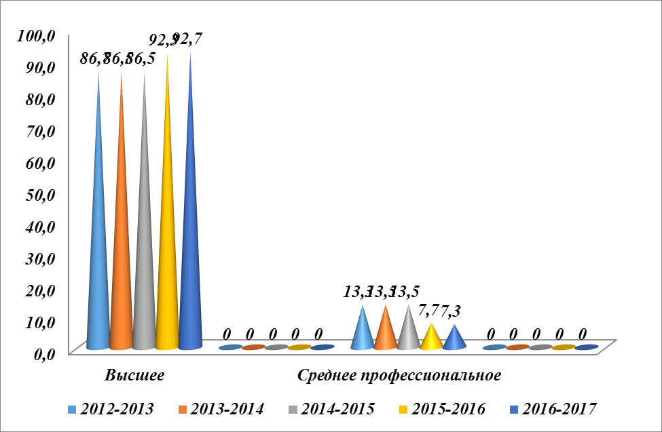
Повышая уровень своего образования двое учителей закончили в 2014 году педагогический университет, получив второе высшее образование по преподаваемой специальности. Итого в школе-гимназии 4 учителя, имеют два высших образования. В 2015 году 4 учителя школы-гимназии закончили обучение в магистратуре педагогического университета г.Омска по направлению «Педагогическая инноватика», получив степень магистра.
В 2016-2017 учебном году доля педагогов со стажем работы до 8 лет составила 12.7%, от 9 до 20 лет – 34,5%, а свыше 20 лет – 52,7%. По сравнению с 2013 годом наблюдается незначительное (на 1,3%) увеличение доли педагогов со стажем до 8 лет, а также уменьшение на 4,1% доли педагогов со стажем свыше 20 лет, что указывает на постепенное обновление педагогических кадров. (Приложение, таблицы 5.3 и 5.4).

Рисунок 5.2 Доля учителей с определённым стажем работы

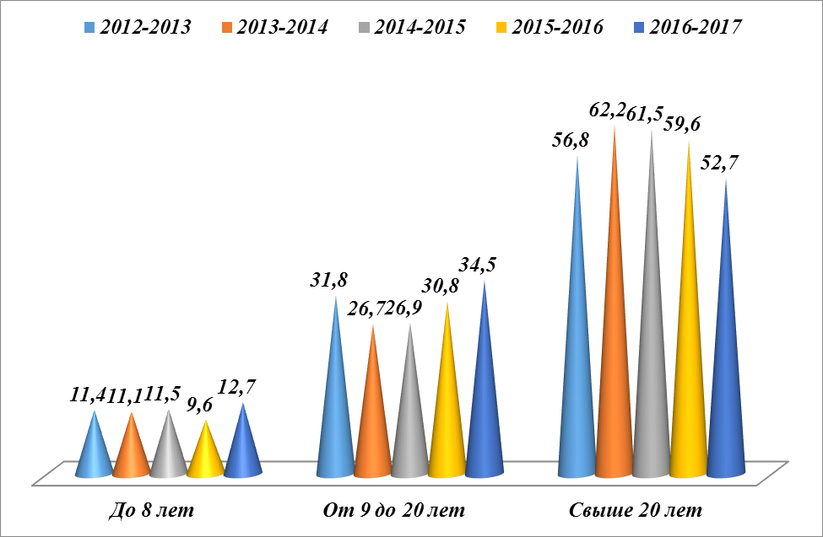
В этом есть положительный момент. Возраст педагогических работников школы и стаж работы свидетельствуют об имеющемся потенциале и опыте педагогического коллектива, о достаточно высоком уровне их компетентности.
Одним из показателей профессионального уровня учителя является его квалификационная категория. Доля педагогов, имеющих высшую категорию, составляет 41,8%, с первой категорией – 29,1%, со второй – 12,7% и 16,4% педагогов без категории. Волнообразное изменение, в течение пяти лет, доли педагогов с высшей категорией объясняется незначительной сменой кадрового состава. Однако, учителя школы-гимназии заинтересованы в повышении своего профессионального уровня, о чем свидетельствует рост доли педагогов с высшей категорией (на 1,1%) и уменьшение доли педагогов с первой ( на 16,1%) и второй категориями (на 4%) за последние пять лет. Приход в школу молодых учителей привел к увеличению на 14% доли учителей без категории. (Приложение. Таблицы 5.5 и 5.6).
Доля педагогов с высшей и первой категориями составляет 70,9%, что соответствует квалификационным требованиям, предъявляемым к лицензированию образовательной деятельности.

Рисунок 5.3 Доля учителей, имеющих определенную категорию
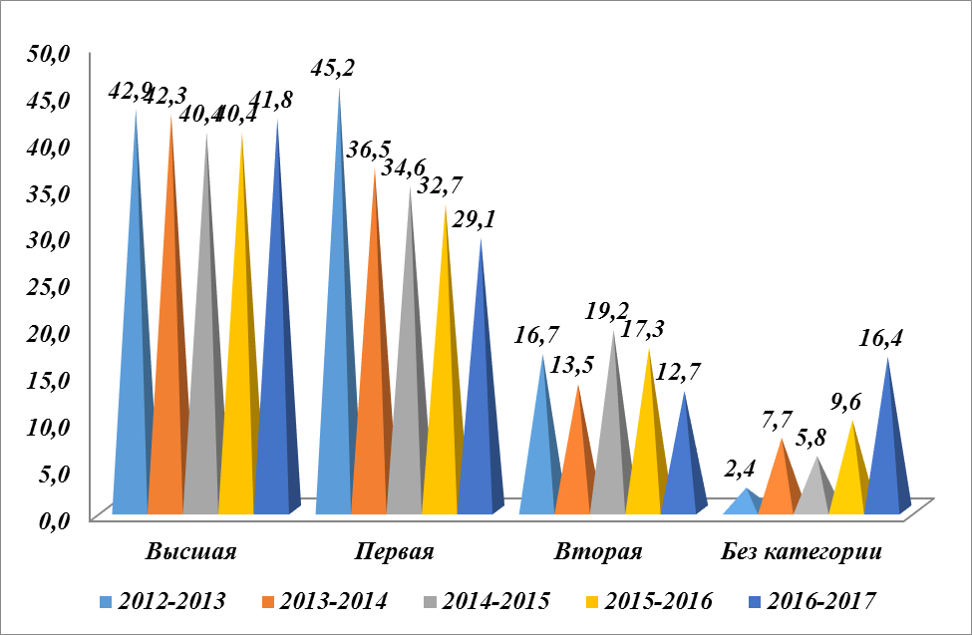
Доля учителей по возрастному показателю за 5 лет изменилась незначительно. Доля учителей в возрасте до 30 лет уменьшилась на 3,8%, от 31 до 45 лет – увеличилась на 1,6%. Настораживает, что основное количество учителей в возрасте от 46 до 60 лет – 47,3%, число педагогов в возрасте старше 60 лет составляет 12,7%. (Приложение, таблица 5.7 и 5.8)
Рисунок 5.4 Доля учителей по возрастным показателям
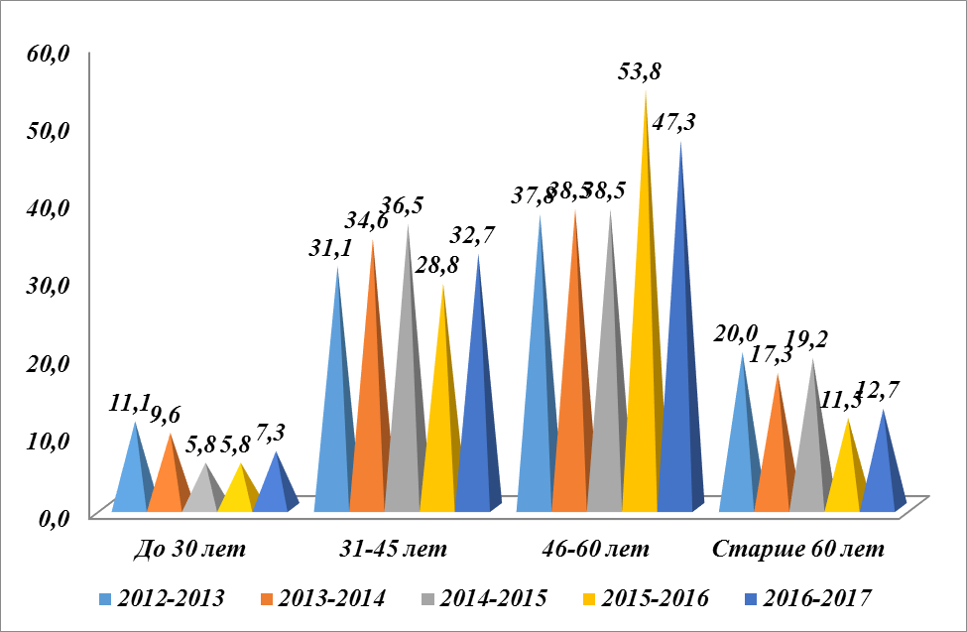
Доля учителей и руководителей школы-гимназии, прошедших курсы повышения квалификации в 2016-2017 учебном году, составляет 34,5%. По сравнению с 2012-2013 учебным годом уменьшение на 36%. (Приложение, таблица 5.9 и 5.10)
Рисунок 5.5 Доля учителей и руководителей, прошедших курсы повышения квалификации
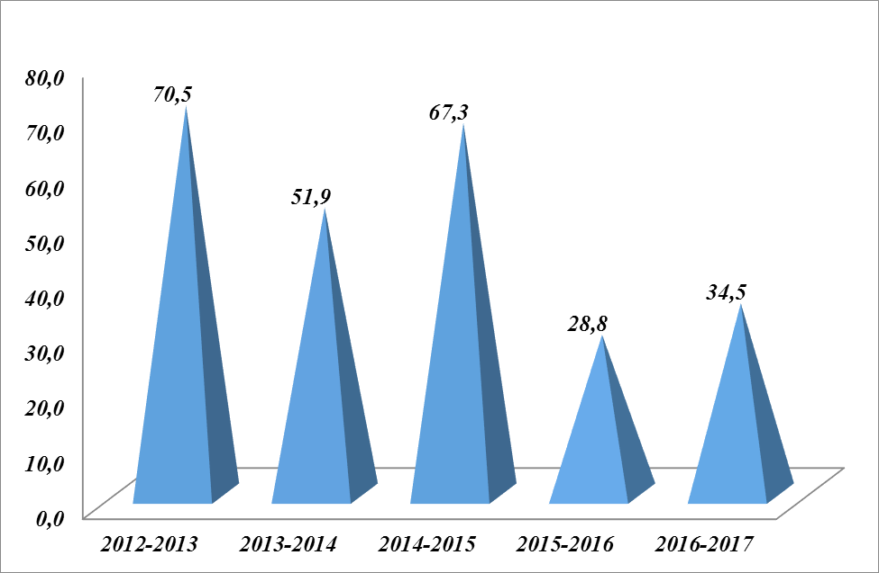
Уровневые курсы по международной образовательной программе, разработанной АОО «Назарбаев Интеллектуальная школа» (Казахстан) и Кембриджским университетом (Великобритания) с 2012 года прошли 14 педагогов школы: 1-ый уровень – 6 человек, 2 уровень – 1 человек, 3-ий уровень – 7 человек и директор школы прошла курсы руководителей нового формата.
учебныйгод | всего педагогов | прошли курсы нового формата
учебныйгод | всего педагогов | всего | % | базовый | основной | продвинутый
2012-2013 | 44 | 3 | 6,8% | 3
2013-2014 | 52 | 5 | 9,6% | 1 |  | 4
2014-2015 | 52 | 3 | 5,7% | 1 | 1 | 1
2015-2016 | 52 | 3 | 5,7% | 2 |  | 1
Количество педагогов, получивших грамоты Министерства образования и науки Республики Казахстан, областного органа управления образованием, акима области, города отражено на рис.5.6. (Приложение, таблица 5.11)
Рисунок 5.6 Количество педагогов, получивших грамоты
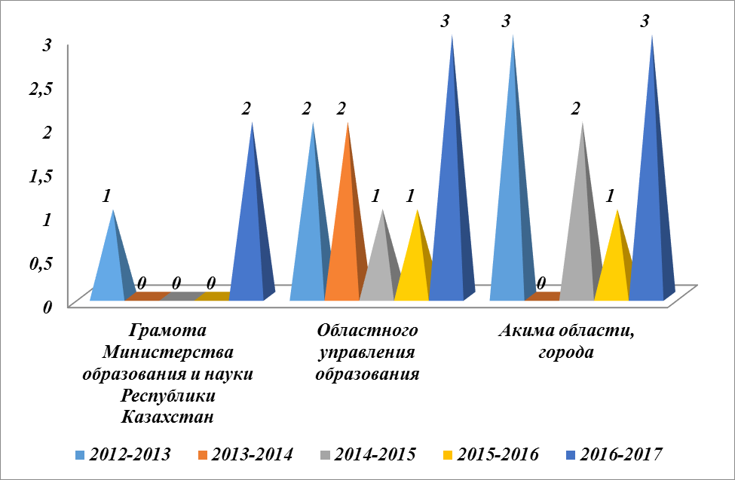
Из 55 человек, работающих в школе-гимназии №4, – 4 педагога имеют звание «Отличник образования РК», что составляет 7,7%.
Педагоги школы ежегодно принимают участие в различных конкурсах профессионального мастерства, что говорит о заинтересованности, компетенции и компетентности учителей школы-гимназии №4. Участие в конкурсах педагогов школы всегда результативно, учителя занимают призовые места. (Приложение, таблица 5.12)
Рисунок 5.7 Доля педагогов, участников конкурсов профессионального мастерства
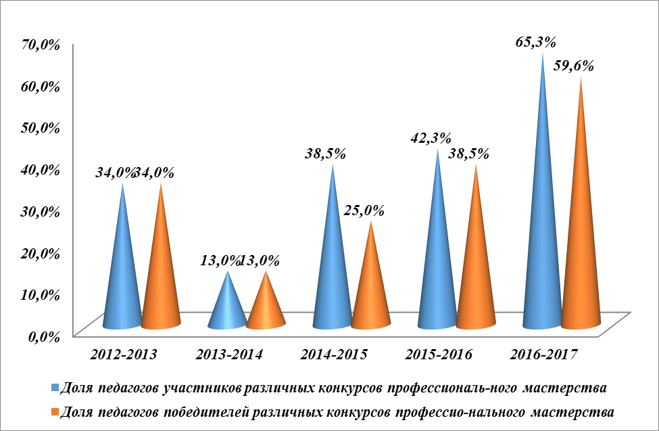
Если говорить о количестве педагогов, имеющих личные достижения в области спорта, науки и культуры, то, скорее всего, это участие в учительской спартакиаде и НПК.
Таблица 5.13 Результаты участия педагогов школы в спартакиаде и НПК
Учебный год | Участие в учительской спартакиаде | Научно-практическая конференция
2011-2012 | 5 место | 15 призовых работ
2012-2013 | 3 место | 5 призовых работ
2013-2014 | 4 место | 5 призовых работ
2014-2015 | 6 место | 10\2призовых мест
2015-2016 | 4 место | 3\2призовых мест
Использование инновационных образовательных технологий и методик преподавания различных дисциплин позволяет значительно повысить эффективность обучения, инициативность и успешность всех участников образовательного процесса. Количество педагогов, работающих по новым технологиям в 2016-2017 учебном году составило 96,2%. Используют компьютеры в учебном процессе и интерактивную доску 94,2% педагогов. (Приложение, таблица 5.14)

Рисунок 5.8 Доля педагогов, использующих ИКТ
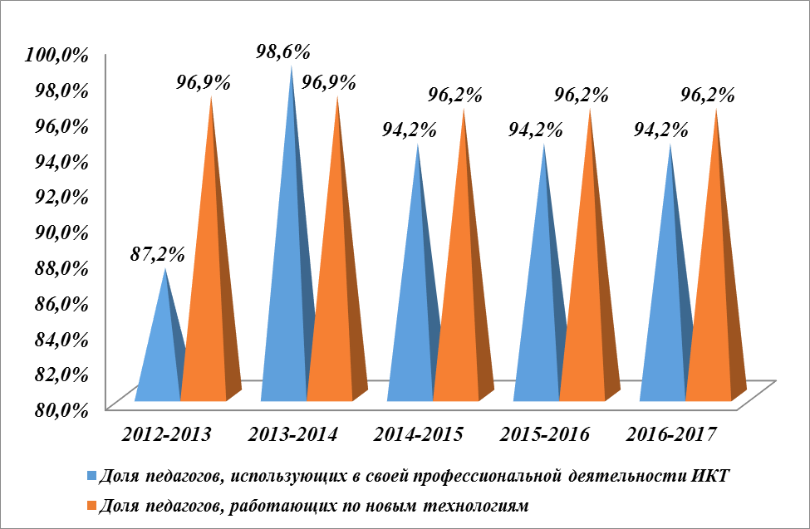
Профессиональный рост педагогов, высокий профессионализм, творчество – это обмен опытом через методические журналы, газеты, сборники. Доля учителей, имеющих печатные издания, за пять лет уменьшилась на 2%, доля учителей, печатающихся в методических журналах - на 8,3%. (Приложение, таблица 5.15) 40% учителей имеют собственные сайты, на страницах которых размещают методические разработки и материалы ППО.
Рисунок 5.9 Доля педагогов, имеющих печатные издания
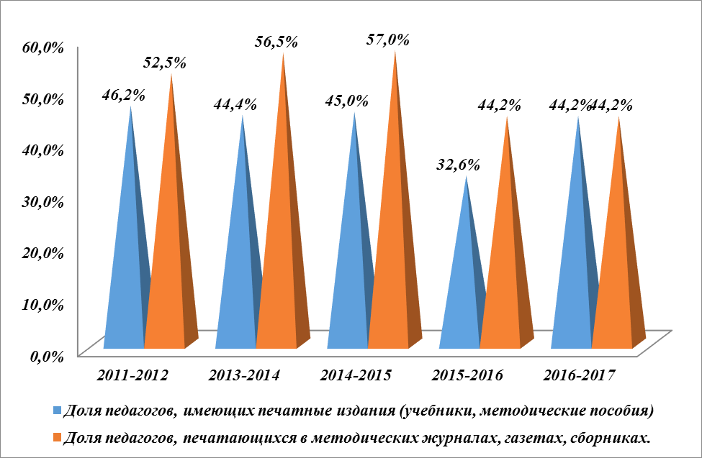
VI. Финансовые ресурсы
Состояние и развитие системы образования, эффективность её функционирования, и, в конечном результате, качество образования в значительной мере обеспечивается её ресурсами: финансовыми и материально-техническими.
Школа-гимназия финансируется из местного и республиканского бюджета. Расходы государственного бюджета в 2016 году составили 87824 тыс. тенге. Из республиканского бюджета в данном учебном году выделено 41505 тыс. тенге на заработную плату учителям, прошедшим уровневые курсы и 10% ежемесячной доплаты к должностному окладу. 5657 тыс. тенге составили родительские взносы.
В настоящее время в среде родителей учащихся гимназии формируется социальный заказ, а точнее спрос к образовательной деятельности гимназии как образовательного учреждения повышенного уровня. Такую форму образовательной деятельности они рассматривают как образовательную услугу, в реализацию которой родители инвестируют средства, в виде годового взноса в размере 15000 тенге.
Средства, получаемые школой-гимназией от реализации платных образовательных услуг, направляются на цели, определенные порядком использования финансовых, материальных и валютных поступлений, утвержденных Правительством Республики Казахстан.
Расходы на одного ученика в 2016 учебном году составили 217,36 тыс. тенге. Из которых 9,5 тыс. тенге - средства от реализации платных дополнительных услуг.
VII. Результаты образовательной деятельности
Результаты функционирования системы образования характеризуются качеством образовательных достижений обучающихся и выпускников всех уровней образования, степенью их трудоустройства.
Из 44 выпускников 2015-2016 учебного года 9 учащихся (36% выпускников) поступили в колледжи, остальные (64%) продолжили обучение в школах, выбрав профиль обучения.
Большая часть выпускников 9-х классов продолжает обучение в школе-гимназии.(Приложение, табл. 7.1 и 7.2) Трудоустройство выпускников 9-х классов за пять лет отражено на рисунке 7.1.
Рисунок 7.1 Данные о трудоустройстве выпускников 9-х классов за 5 лет
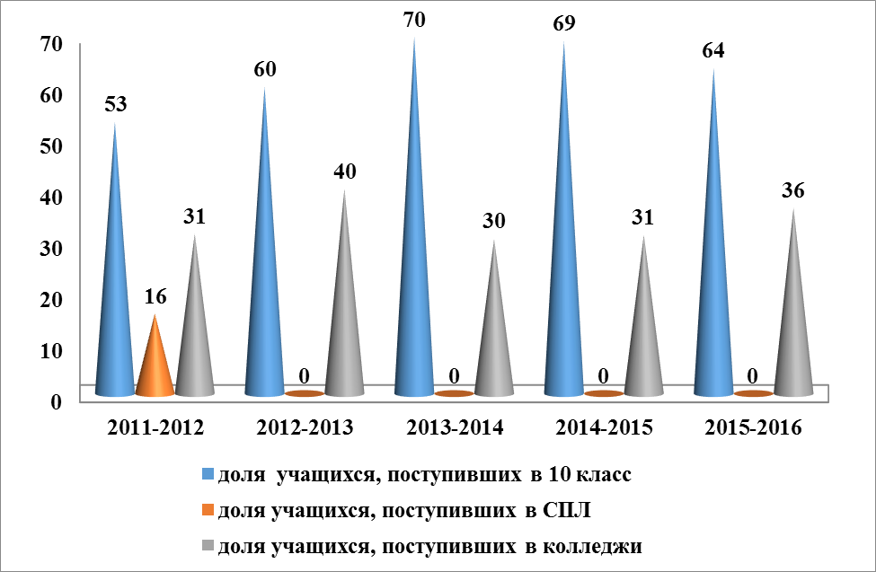
На протяжении многих лет от 89 до 100 процентов выпускников школы-гимназии, окончивших среднюю школу, успешно поступают в ВУЗы Казахстана, СНГ и дальнего зарубежья, что свидетельствует о высоком уровне их подготовленности к дальнейшему обучению.
Все 23 учащихся, окончивших общую среднюю школу в 2015-2016 учебном году, поступили в ВУЗы (из них 6 – в ВУЗы Казахстана, 17 – в ВУЗы России). 12 выпускников поступили на бесплатное обучение. (Приложение, табл. 7.3 и 7.4).
Рисунок 7.2 Данные о трудоустройстве выпускников 11-х классов за 5 лет
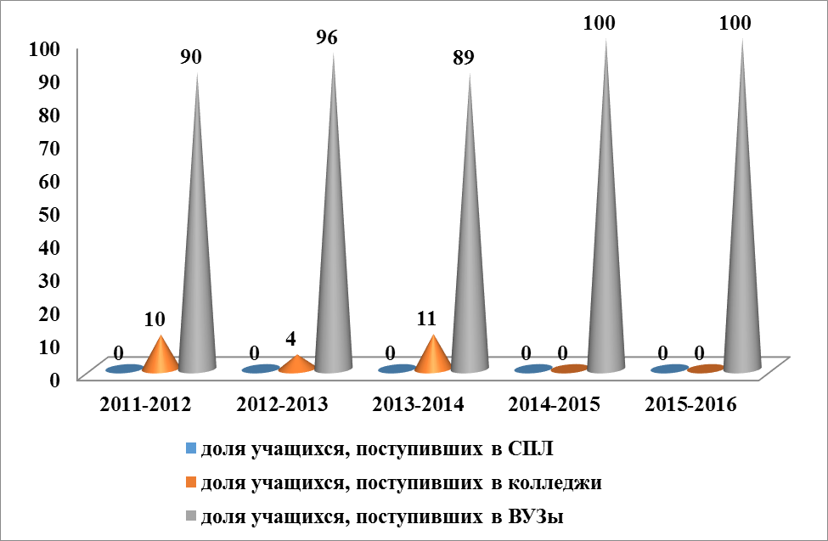
В течение ряда лет учащиеся школы-гимназии показывают высокое качество знаний при стопроцентной успеваемости. (Приложение, табл. 7.5)
Рисунок 7.3 Качество знаний за пять лет
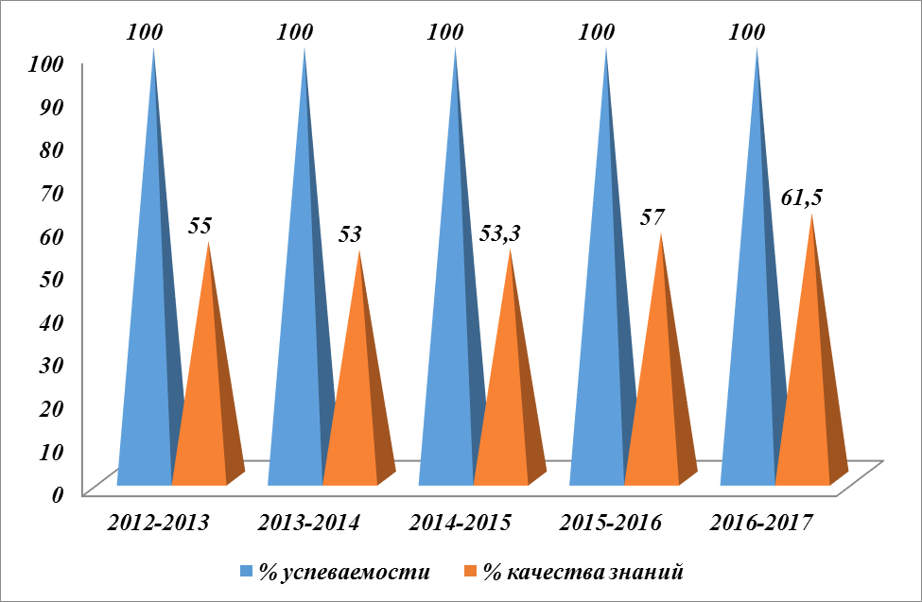

Одним из показателей качества образовательных достижений учащихся является доля выпускников, оканчивающих школу с отличными результатами, со знаком «Алтын белгі» и аттестатом с отличием. (Приложение, табл. 7.6 и 7.7) Доля отличников за предпоследние пять лет увеличилась на 7,5%, в 2016-2017 учебном году она составила 19,2%.

Рисунок 7.4 Доля отличников
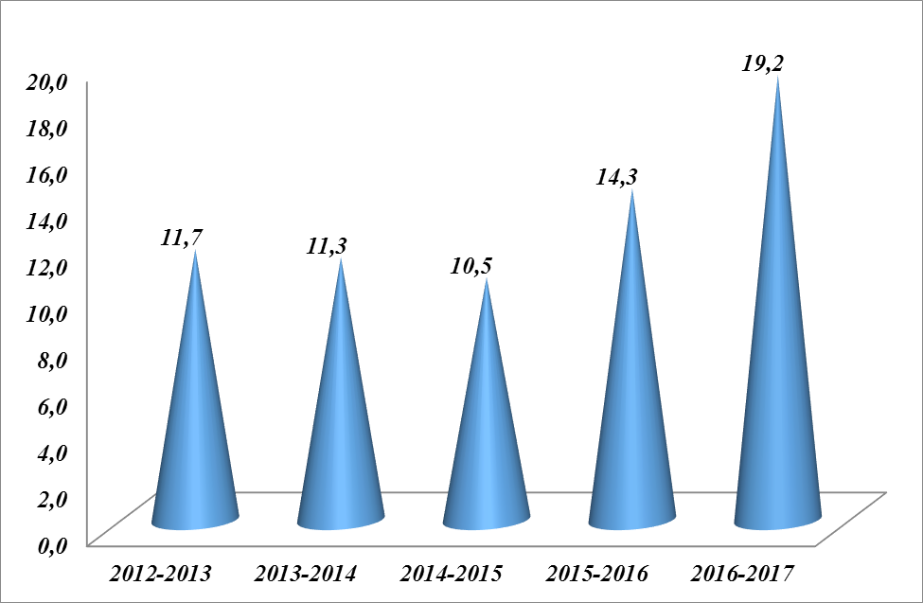
За последние 5 лет 5 выпускников 11 классов окончили школу со знаком «Алтын белгі», 5 выпускников получили аттестат с отличием.
Рисунок 7.5 Количество выпускников 11-х классов, получивших аттестаты с отличием или "Алтын белгі"
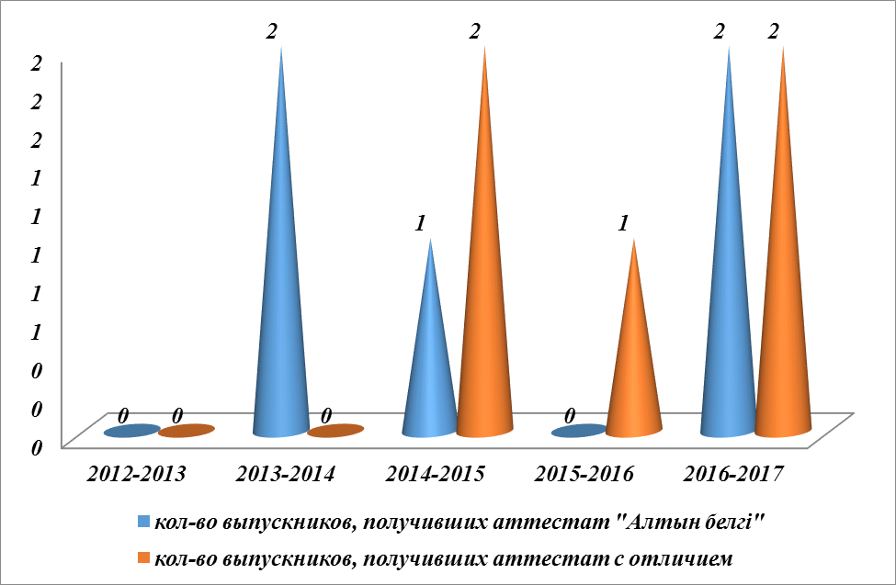
С целью оценки качества знаний учащихся используется независимый внешний контроль в форме единого национального тестирования (ЕНТ), промежуточного государственного контроля (с 2011-2012 учебного года – ВОУД), аттестации организации образования.
О системности работы школы говорят результаты комплексного тестирования в ходе аттестации школы (92,4% учащихся преодолели пороговый уровень), результат ВОУД учащихся 9-х классов – лучший по области (средний балл - 52,25).
В связи с изменением формата ЕНТ доля выпускников, принявших участие в ЕНТ в 2016-2017 учебном году, составила 15,8% от общей численности выпускников. Причина отказа выпускников от участия в ЕНТ – поступление в ВУЗы России и дальнего зарубежья.

Рисунок 7.6. Количество выпускников 11 класса, принявших участие в ЕНТ
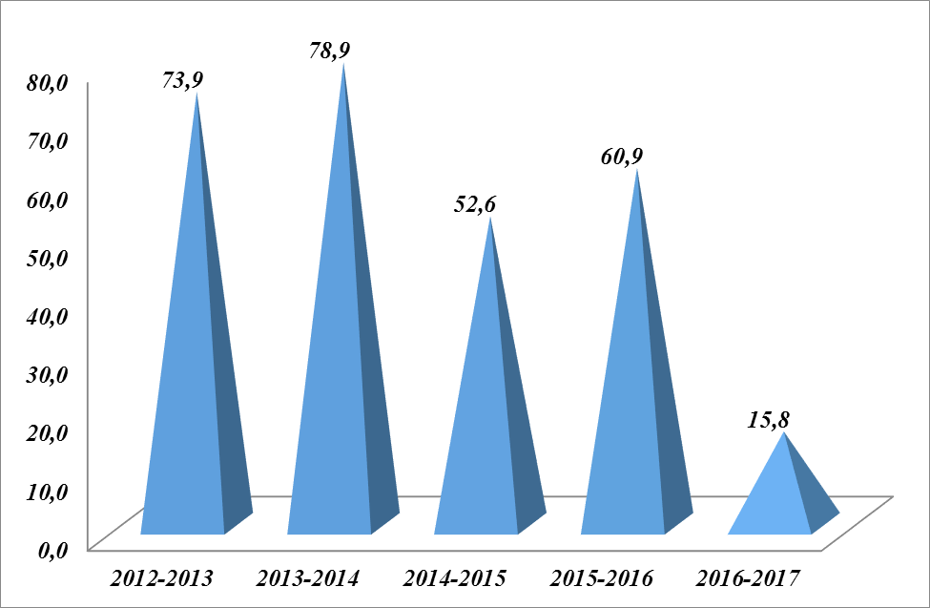
В 2016 году выпускники школы набрали 83,9 балла, данный результат выше результатов 2013 и 2014 годов, но ниже результата 2015 года на 9,9 балла. Один из факторов повлиявших на значительное снижение среднего балла в 2016 году это участие в тестировании учащихся, имеющих отметки «удовлетворительно» по предметам ЕНТ. Однако, результат экзамена подтвердил знания учащихся, показываемые на пробных тестированиях. 4 выпускника по итогам ЕНТ не набрали пороговый балл. 5 выпускников набрали 100 и более баллов. Самый высокий балл набрала Алферьева Татьяна – 109 баллов. Средний балл ЕНТ в 2017 году _____.
Рисунок 7.7. Средний балл по итогам ЕНТ (5 предметов)
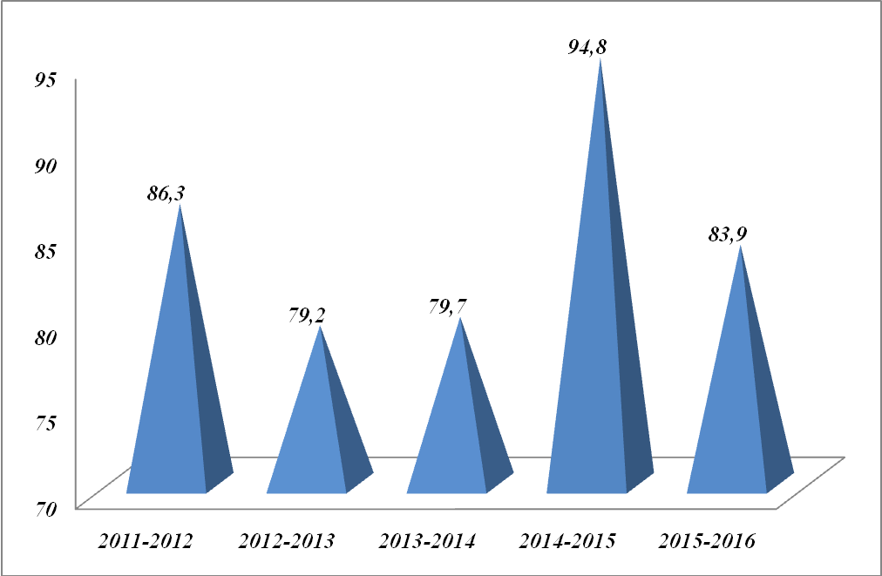
Итоги ЕНТ (старого формата) в разрезе предметов представлены на рисунке 7.8.

Рисунок 7.8. Средний балл по итогам ЕНТ (в разрезе предметов)
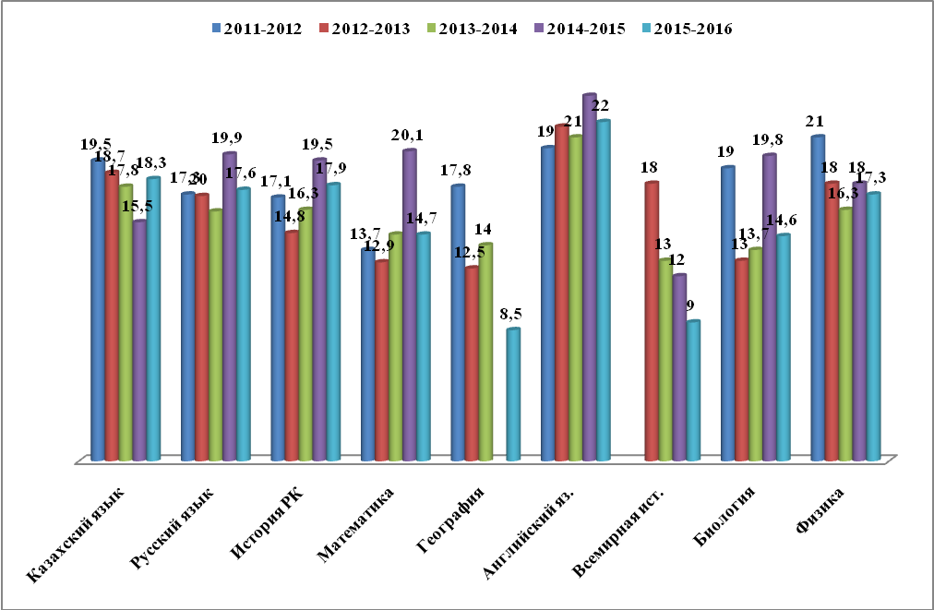
Одним из показателей уровня развития и образованности учащихся школы-гимназии является ежегодное участие в конкурсах различного уровня, научно-практических конференциях и олимпиадах по основам наук. (Приложение, табл. 7.14 и 7.15)
Рисунок 7.12 Доля призеров олимпиад
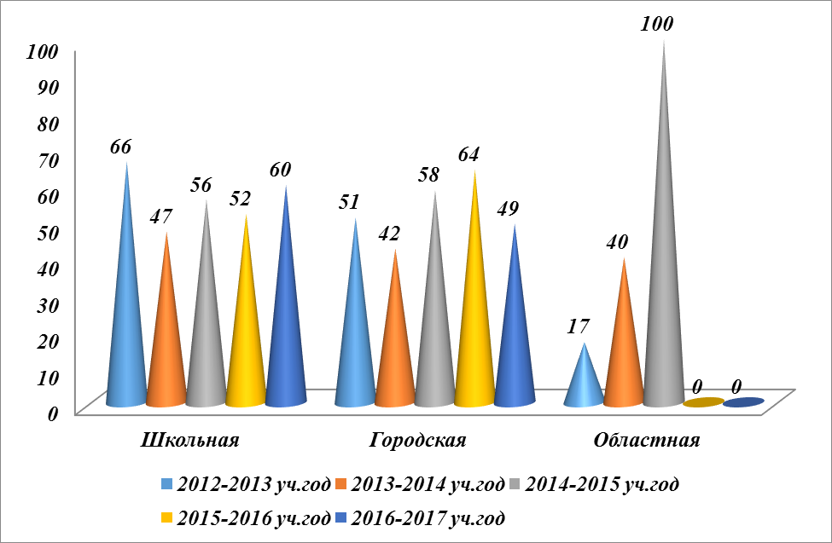
На протяжении пяти лет с 2013 года наблюдается активное участие учащихся в школьной и городской олимпиадах по основам наук. Снижение количества призеров в 2013-2014 учебном году объясняется прохождением учителями предметниками 3-х месячных уровневых курсов, во время которых учителя, находясь на обучении, не смогли подготовить учащихся для участия в школьной и городской олимпиадах – 2013г. Однако в 2015 и 2016 годах повысилось качество участия в городской олимпиаде и в 2015 году - качество участия в областной олимпиаде. В 2016 году, в силу объективных причин, не все учащиеся смогли принять участие в областной олимпиаде, тем самым показав нулевой результат. В 2017 году из 4-х учащихся 2-е удостоились 4-го места. Для участия в олимпиаде республиканского уровня учащиеся школы не приглашались с 2008 года.
С 2011-2012 учебного года учащиеся школы-гимназии участвуют в интернет – олимпиадах по основам наук, что позволяет расширять кругозор учащихся, повышать их уровень самообразования. Результаты участия отражены в таблице 7.16.
Таблица 7.16 Количество участников и призеров международных конкурсов
Конкурс | 2014-2015 |  | 2015-2016 |  | 2016-2017
Конкурс | участники | призеры | участники | призеры | участники | призеры
«Ақ бота» | 73 | 12 | 73 | 12 | не участв.
«Русский медвежонок» | 54 | 2 | 54 | 2 | 42 | 32
«British Bulldog» | 10 | 1 | 10 | 1 | 7 | 3
«Золотое руно» | 20 | нет результатов | 20 | нет результатов | 11 | 0
«Кенгуру-математика для всех» | 37 | 6 | 37 | 6 | 20 | 4
«Кенгуру-лингвист» | 9 | нет результатов | 9 | нет результатов | 13 | 3

Сравнивая количественные и качественные показатели участия обучающихся в интеллектуальных играх, можно отметить, что количество участников в играх то уменьшается, то увеличивается. Это связано с повышением цен за участие, долгой проверкой работ, иногда не доходят до школы результаты конкурсов.
С 2012-2013 учебного года учащиеся школы-гимназии участвуют в Международной олимпиаде по основам наук (3 тура), организованной Домом Учителя Уральского федерального округа г.Екатеринбурга и ТОО "Евразийский центр поддержки и развития молодёжи" г.Костанай. Участие в олимпиадах позволяет расширить кругозор учащихся, повысить их уровень самообразования. В 2013-2014 учебном году в олимпиадах приняли участие 247 учащихся 2-11 классов, что составило 45% учащихся школы, из них 114 учащихся заняли призовые места (46% участников). В 2016-2017 учебном году в интернет олимпиадах приняли участие более 60% учащихся, 27% из которых заняли призовые места, 16 учащихся награждены медалями – это 6,5% участников. Количество участников конкурсов с каждым годом увеличивается. Однако, размах результатов участия очень велик, т.к. принимают участие в конкурсах все желающие учащиеся, иногда не имеющие достаточных знаний для получения хорошего результата.
По итогам участия в международных конкурсах, в сравнении с прошлыми учебными годами, количество участников увеличилось, улучшились результаты участия.
Каждый год открываются новые возможности для участия в конкурсах и олимпиадах, в том числе бесплатных, обеспечивающих оперативную проверку работ и достойные призы, что привлекает внимание и интерес учащихся.
Конкурс | 2014-2015 |  | 2015-2016
Конкурс | участники | призеры | участники | призеры
Международная олимпиада по основам наук | 247 | 114 | 199 | 199
Тенгри-физик | - | - | 15 | 15
Волшебник слова | - | - | 7 | 7
ЭМУ-специалист | 110 | 105 | 128 | 108
Тенгри-биолог | - | - | 12 | 12
Мировые образовательные игры WORLD EDUCATION GAMES (Sydney, Australia) | - | - | 10 | 10
Международная on-line олимпиада «Фоксфорд» | - | - | 12 | 12
Школьное научное общество учащихся является самостоятельным формированием, которое объединяет учащихся гимназии, способных к научному поиску, заинтересованных в повышении своего интеллектуального и культурного уровня, стремящихся к углублению знаний, как по отдельным предметам, так и в области современных научных знаний, конечно, непосредственно под руководством учителя. В школе организовано и работает ШНОУ «Жастық арман» - «Мечты юности» под руководством Щербина В.А. Главная задача научного общества - дать ученику возможность развить свой интеллект в самостоятельной творческой деятельности, с учетом индивидуальных особенностей и склонностей. При этом существует главное правило участия в научно-исследовательской деятельности – личный интерес, личная увлеченность учащегося.
Учащиеся школы, посвященные в члены ШНОУ, имеют удостоверения. Работа научного общества ведется по отдельному плану. Проводятся школьные НПК, на которых проходит предварительная защита научных проектов. Даются рекомендации по устранению недочетов в работах, определяются направления деятельности. Результаты участия в городской и областной НПК представлены в таблице.
Таблица 7.17 Количество призеров НПК.

Вид НПК | 2012-2013 | 2013-2014 | 2014-2015 | 2015-2016 | 2016-2017
Городская | 3/2 сертификата | 4/1 сертификата | 1/1 сертификат | 3 /2 сертификата | 1
Областная | 0 | 0 | 0 | 0 | 0
Призеры городской НПК принимают участие в областной конференции. В области с 2011 года работы учащихся школы не заняли призовых мест, соответственно, не были допущены на республиканскую конференцию.
Уже не первый год участвуют в конкурсах научных проектов и младшие школьники. В 2013-2014 учебном году из 6 участников - 4 призовых места и 2 сертификата; 1 сертификат за участие в областной НПК «Зерде» - Голубева Маргарита ученица 5 «А» класса, руководитель учитель английского языка Голубева Т.Ю. В 2014-2015 учебном году из 9 участников - 8 призовых мест и 1 сертификат; 1 сертификат за участие в областной конференции - Бектасова Адина ученица 3 «В» класса, руководитель Балыко А.В. Результаты участия в конференции «Зерде» отражены в таблице.
Вид НПК | 2014-2015 | 2015-2016 | 2016-2017
Городская | 8 /1 сертификат | 3 /2 сертификата | 3
Областная | 1 сертификат | 0 | 0
С февраля 2014 года школа-гимназия является зарегистрированным и постоянным участником Ассоциации общественно активных школ. Школьный координатор - Щербина В.А.
В соответствии с Концепцией воспитания в системе непрерывного образования Республики Казахстан в качестве приоритетного направления воспитательной деятельности определено направление «Экологическое воспитание» как наиболее актуальное и отвечающее запросам школьного и местного социума. Итоги участия школы в международных образовательных инициативах экологического содержания – долгосрочных проектах и программах:
- с 2013 года – международный проект по энергоэффективности и энергосбережению SPARE «School Project for Application of Recourses and Energy» («Школьный проект по использованию ресурсов и энергии»;
- с 2014 года – международный проект «Litter less» («Меньше мусора») в рамках программы «Молодые репортеры для окружающей среды»;
- с 2015 года – международный проект «Right school» («Школа, дружественная к детям и окружающей среде»).
С приобретением статуса «общественно активной школы» данная работа ведется в направлении развития волонтерского движения среди учащихся и педагогов школы в области ресурсо- и энерго-сбережения, повышения энергоэффективности, экологической журналистики.
Краткий обзор ключевых добровольческих инициатив, реализуемых гимназией как общественно активной школой:
*Получение и реализация грантов экологического характера – форма отличия, через которую национальные координаторы проектов отмечают школу как эффективно развивающую природоохранное направление деятельности волонтеров.
* Участие и победа в конкурсе грантовых заявок на реализацию локального энергосберегающего проекта SPARE (июль-август 2014). Сумма: 150000 тг. Освоение гранта: установка и начало функционирования (18.10.2014) в школе солнечной миниэлектростанции (фотопанель + аккумулятор + инвертор + контроллер заряда + 2 светодиодных прожектора, освещающих территорию перед крыльцом школы).
* Участие и победа в конкурсе грантовых заявок на проведение школьной кампании по энергосбережению (11.11-15.12.2015), посвященной Международному дню энергосбережения. Сумма: 10000 тг. Освоение гранта: проведение серии мероприятий в рамках школьной кампании в соответствии с планом. Общий охват аудитории – около 500 человек (учащиеся, родители, педагоги). Общее количество награжденных в разных мероприятиях, конкурсах и номинациях – 120 человек.
* Участие и победа в конкурсе грантовых заявок на проведение 22.04.2015 (День Земли) городского обучающего семинара-практикума «ШПИРЭ приглашает друзей» среди УО города. Сумма: 20000 тг. Освоение гранта: проведение однодневного мероприятия в соответствии с планом. Общий охват аудитории – 60 человек (учащиеся и педагоги школ города, участники энергобригады ШГ№4).
* Участие в конкурсе грантовых заявок на осуществление практических действий, направленных на повышение энергоэффективности помещений школы, в рамках республиканского пилотного проекта «Школа, дружественная к детям и окружающей среде», или «My Right School». Сумма: 150000 тг. Произведена замена освещения в обеденном зале школьной столовой (14 светодиодных светильников) с установкой дополнительного освещения в условной «зоне сцены» (сентябрь 2015).
* Участие в онлайн-конкурсе фоторепортажей «Моя школа – самая энергоэффективная» (1-25.05.2015). Конкурс проводится Общественным объединением «ЭкоОбраз» в рамках Международного школьного проекта по использованию ресурсов и энергии (ШПИРЭ/SPARE). Результаты конкурса опубликованы на странице http://www.spare.ecoobraz.kz/news/vybrany-samye-energoeffektivnye-shkoly-kazakhstana.html Результат - приз зрительских симпатий (наибольшее число голосов посетителей страницы на Facebook), 8 светодиодных светильников (октябрь 2015).
Кроме того, волонтеры из числа учащихся старших классов и их руководитель Щербина В.А. приняли участие в следующих мероприятиях в рамках реализуемых экологических проектов:
* Участие в Международном конкурсе проектов по энергоэффективности «Энергия и среда обитания» в рамках Международного школьного проекта по использованию ресурсов и энергии (ШПИРЭ/SPARE) и всемирной декады ООН «Образование для устойчивого развития» при поддержке Норвежского общества охраны природы и INFORSE Europe (Европейская сеть развития устойчивой энергетики), февраль 2014 года.
* Участие в Республиканском конкурсе эссе по темам: «Путь Казахстана в направлении «зеленой» экономики: какой он?» и «Мое представление об «ЭКСПО-2017». http://expo2017astana.com/ru/news/konkursesseobexpo.
Организаторы - ОЮЛ «Коалиция за «зеленую экономику» и развитие G-Global» совместно с Министерством образования и науки Республики Казахстан.
Награждение состоялось 21.05.2014 в КазГЮА г.Астана в рамках III Всемирного Экономического Форума молодежи «Вклад молодежи в «зеленую» экономику и ЭКСПО-2017» http://greenkaz.org/index.php/ru/?option=com_content&view=category&layout=blog&id=99. Приз организаторов – 100000 тенге.
* Участие в Республиканской акции «Сделай чище» ОО «ЭкоОбраз» в рамках кампании «Меньше мусора» и программы «Молодые репортеры для окружающей среды».
https://mapsengine.google.com/map/edit?mid=zROOVcWuCEtM.klG0BTRUEdU
* Участие в международном конкурсе «City in motion: people first (photo and video competition)» кампании «European Environment and Health Youth Coalition» (март 2014). Участник – Пищулин Кирилл, 9 класс. Конкурсный материал: видеоролик «Town area: Zone of increased danger!» Видео размещено по адресу http://www.eehyc.org/#!video-entries/c1ow4
* Очное участие в III Всемирном экономическом форуме молодежи «Экономическая интеграция и «зеленые» технологии: вклад молодежи» (г.Астана, 21.05.2014); дискуссионном клубе «Стратегия устойчивой энергетики будущего Казахстана до 2050 года» Казахстанской Национальной Академии Естественных наук (г.Астана, 22.05.2014) в рамках VII Астанинского экономического форума (21-23.05.2014).
* Онлайн-участие волонтеров в национальной конференции SPARE (г.Душанбе, Таджикистан). Тема выступления: «Реализация проекта SPARE в школе-гимназии №4 им.Л.Н.Толстого г.Степногорска (Казахстан)», апрель 2015.
* Участие учащихся в республиканском литературном конкурсе «Энергосбережение – разумное решение». Участники – 8 учащихся 8-10 классов; номинация «Стихотворения» (2014-2015 учебный год). Работы и результаты республиканского конкурса опубликованы на странице https://www.facebook.com/permalink.php?story_fbid=845361618862789&id=332542720144684. Призер одноименного международного литературного конкурса в номинации «Стихотворения» Третяк Анастасия, ученица 8 класса – II место http://spare.ecoobraz.kz/news/podvedeny-itogi-mezhdunarodnogo-literaturnogo-konkursa-.html
* Участие волонтеров в конкурсе школьных проектов «Мой лучший проект» и публикация образовательного материала «Повышение энергоэффективности школьного здания на основе экологической экспертизы помещений» на образовательном портале «Мой университет» - www.moi-universitet.ru, на сайте Факультета проектной деятельности и Фандрайзинга образовательного портала «Мой университет» www.grant-project.ru (Россия, г.Москва). Регистрационный номер сертификата KMLP-006К от 29.04.2015. Результат: 4 место, звание «Лауреаты конкурса», грамоты лауреатов.
* Очное участие руководителя волонтерского движения в школе Щербины В.А. и учащегося 10 класса Нурланова Аипхана (лучший волонтер школы по итогам 2014-2015 учебгого года) в Республиканской летней школе SPARE «Климат, энергия и окружающая среда», Алматы, 30.06-3.07.2015.

Выполняемая энергобригадой школы (учащиеся 9-11 классов - волонтеры) работа имеет 3 ключевых направления: социальное, журналистское, практическое. Собственно волонтерская деятельность осуществляется по отдельному плану. Волонтерам группы ведется летопись проекта «My right school» в социальной сети «ВКонтакте»: https://vk.com/myrightschool.
Системная сетевая активность волонтерского объединения школы отмечается на следующих страницах социальной сети «Вконтакте»: ОАШевцы и ОАШечки https://vk.com/deti_oash, Молодые репортеры для окружающей среды https://vk.com/yre_kazakhstan, Общественное объединение «Экообраз» (г.Караганда) https://vk.com/ecoobraz/.
В апреле 2015 года ГУ «Школа-гимназия №4 им.Л.Н.Толстого» приняла участие в международном исследовании, организованном ОФ «Фонд непрерывного образования» в 9 странах мира в рамках международного проекта «Стандарты качества общественно-активных школ». Целью исследования являлось определение и измерение взаимосвязи между открытостью общественно-активных школ и равным участием всех учеников в обучении и жизни школы, достижением целей национальной программы обучения, особенно детей из маргинальных и социально неблагополучных слоев. Активность УО в исследовательской работе отмечена сертификатами Ассоциации ОАШ.
24.06.2015 руководитель волонтерского отряда и шефы энергобригады волонтеров – учащиеся 10 класса Алферьева Татьяна и Нурланов Аипхан приняли участие в международном вебинаре "Volunteerism and volunteers as resource of Community Schools" Международной Ассоциации Общественно Активных школ. Язык изложения и общения в формате вебинара - английский.
Таким образом, организуемая и проводимая в школе работа экологической направленности может быть охарактеризована как истинно добровольческая, охватывающая всех участников школьного социума (учащихся, родителей, педагогов), направленная на улучшение существования школьного и местного социумов, соответствующая стандартам развития общественно активных школ. В перспективах развития волонтерского движения в учреждении образования – дальнейшая реализация экологических инициатив в рамках республиканских и международных проектов и программ. При этом увеличение охвата местного социума, привлечение его субъектов в качестве волонтеров является основным приоритетом плана работы энергобригады школы на 2015-2017 учебные годы.

VIII. Самоуправление в школе-гимназии

Воспитательный процесс в гимназии построен на основе следующей нормативно-правовой базы:
1. Закон РК об образовании,
2. Конвенции о правах ребенка,
3. Устава школы,
4. Школьных и городских программах воспитания:
- КЦП «ЗОЖ»,
- КЦП «Профилактика ВИЧ/СПИД»,
- КЦП «Профилактика преступлений и правонарушений»,
- КЦП «Профилактика наркомании, табакокурения, алкоголизма»,
- Программа работы с классными руководителями,
- Программа воспитательной работы «Лидер»,
- Программа ГДЮОО «Таншолпан»,
- Программа ДО «Зергер».
Приоритетными направлениями воспитательной деятельности школы являются:
- Гражданско-правовое;
- Учебно-познавательное;
- Спортивно-оздоровительное;
- Нравственно-эстетическое;
- Коммуникативное;
- Трудовое;
- Профилактика правонарушений;
- Работа с родителями.
Воспитательная система школы является гуманистической. Она ориентирована на личность ребенка, на развитие его способностей, задатков, индивидуальности, на социализацию учащихся.
Основу развивающей воспитательной системы школы педагогический коллектив видит в познавательной коллективной деятельности. Учитывая необходимость актуализации учения как главного вида деятельности школьников, школа строит воспитательную систему на базе постоянного совершенствования познавательной деятельности. Положительными предпосылками для этого является то, что большинству членов педагогического коллектива присущи высокое профессиональное мастерство, значительный творческий потенциал, стремление к новым начинаниям.
Главным условием становления познавательной высокоэффективной деятельности в воспитательной системе является раннее выявление способностей детей с последующей дифференциацией обучения. Все дети школьного возраста проходят психолого-диагностическое обследование, что позволяет получить более полную информацию о них и использовать ее при планировании мероприятий по основным направлениям воспитательной работы.
Школа ставила и ставит цель: через процесс обучения воспитывать мыслящего, творческого, смелого человека, не боящегося проблем, которые ставит перед ним жизнь.
Одним из важных элементов образовательной среды является самоуправление школьников. Ученическое самоуправление в гимназии организовано следующим образом. Ежегодно в гимназии проводятся выборы президента гимназии и ДО «Зергер» и премьер-министра, которые, в свою очередь, формируют Актив школы. Кроме того в каждом классе проводятся выборы совета класса. Представители классов входят в состав Школьного Совета – актив, в котором существует четкое распределение обязанностей. В Школьном Совете существуют министерства культуры, спорта, печати и информации и другие. В министерство входят ответственные за то или иное направление работы в классах. Работе Школьного Совета помогают два советника, осуществляющие взаимодействие Школьного Совета с администрацией школы, педагогами. Советниками являются заместитель директора школы по воспитательной работе и старшая вожатая. Они пользуются правом совещательного голоса и помогают, с одной стороны, соотнести планы Совета с общей программой работы гимназии, с другой - включить в план работы гимназии предложения, высказанные школьниками. Школьным Советом принят Кодекс чести гимназиста, утверждены права и обязанности основных должностных лиц. Как показывает практика, участие в работе Школьного Совета, стимулирует активную жизненную позицию учащихся, повышает уровень их ответственности и воспитанности.
В период коренных социально-экономических преобразований в нашей стране дело воспитания молодого поколения приобретает особое значение для развития общества. Школа является важным звеном в системе воспитания. Работая по принципу «Молодые учат молодых», объединяя в своих рядах учащихся всех ступеней обучения, с октября 2001 года в школе-гимназии существует детское объединение «Зергер» - первое ДО в городе Степногорске. В дальнейшем вошедшее в состав ГДЮОО «Таншолпан», входящим в свою очередь в СДОО «Жулдыз».
Общие положения:
- Наименование детского объединения: детское объединение школы-гимназии № 4 города Степногорска «Зергер»;
- ДО «Зергер» является добровольным самодеятельным, самоуправляемым, некоммерческим, многонациональным объединением детей, подростков и взрослых школы-гимназии № 4;
- ДО «Зергер» осуществляет свою деятельность на территории города Степногорска;
- В своей деятельности ДО «Зергер» руководствуется Конституцией Республики Казахстан, Гражданским Кодексом РК, действующим законодательством РК, Уставом СДОО «Жулдыз», принципами демократизма, добровольности, гласности, равноправия, самоуправления, гуманности, законности;
- ДО «Зергер» имеет свою символику и атрибуты, не запрещённые законодательством Республики Казахстан;
- Начальным звеном ДО «Зергер» является «УТЯ» (Университет Таинственных Явлений).
Члены ДО «Зергер» принимают активное участие в школьных соревнованиях, конкурсах, КВН. Участвуют во всех городских мероприятиях, занимая призовые места.
Идея гуманизма, человеколюбия – одна из основополагающих в работе гимназии. Уровень воспитанности, этика, вопросы нравственности постоянно являются предметом обсуждения на классных и внеклассных мероприятиях.
Участие в Месячнике пожилого человека, операции «Забота», работа волонтёрского отряда с ветеранами войны и труда, участие в Дне борьбы с курением, Дне борьбы со СПИДОМ 1 декабря, городских субботниках – стало традицией.
Ведущую роль в формировании и развитии личности учащихся школа отводит гражданско-правовому воспитанию, которое способствует становлению социально значимых ценностей у подрастающего поколения. Педагогическим коллективом проводится большая работа в этом направлении: воспитывается уважение к символам и атрибутам Республики Казахстан, прививается любовь к Малой Родине, к родной школе через традиционные школьные мероприятия:
- Операция «Забота».
- День рождения «Зергер».
- Выставка ДПИ.
- Встреча и поздравление ветеранов ВОВ.
- Месячник патриотического воспитания.
Кроме того, всех ветеранов войны, закрепленных Советом ветеранов за нашей школой, дети поздравляют с праздниками, оказывают им необходимую помощь.
Забота о сохранении и укреплении здоровья, формирование здорового образа жизни учащихся также является приоритетным направлением деятельности педагогического коллектива и носит системный характер.
В течение всего учебного года было организовано горячее питание учащихся, обеспечивался оптимальный температурный режим в помещениях, осуществлялся контроль за состоянием техники безопасности, противопожарной безопасности, соблюдением санитарно-гигиенических норм и правил.
Ежегодно проводятся медицинские осмотры детей и работников школы, Дни здоровья, традиционные мероприятия, спортивные соревнования, тематические классные часы.
Воспитательная работа школы не может строиться без учета того, что индивидуальность ребенка формируется в семье. Школа и семья – два важнейших воспитательно-образовательных института, которые изначально призваны пополнять друг друга и взаимодействовать между собой. С этой целью в школе ведется большая работа с родителями и лицами их заменяющими. Систематически проводятся классные родительские собрания, разнообразные по формам (организационные, тематические, итоговые, собрания-диспуты). Тематика родительских собраний зачастую выбирается самими родителями. В течение учебного года было проведено 4 общешкольных родительских собрания, родительские конференции.
Одной из составляющих взаимодействия педагога и родителей является корректирование семейного воспитания. С этой целью проводятся рейды по неблагополучным семьям с участием социального педагога Бредихиной С.Д., классных руководителей. В школе проводятся консультации родителей с заместителями директора по ВР и УР, с учителями, с психологом.
Одной из задач является внедрение в работу новых форм сотрудничества педагогов, родительской общественности. Педагогический коллектив активно работает в данном направлении.
Для координации научно-методической работы и организационной работы классных руководителей в школе действует методическое объединение. В этом подразделении работают 27 классных руководителей, в т.ч. 13 в начальной школе. Вся деятельность методического объединения классных руководителей осуществляется на основе педагогического анализа, планирования работы, как на текущий период, так и на перспективу в соответствии с требованиями стратегического развития школы, определяемыми уставом школы, программой развития школы на основе годового и перспективного планов. На заседаниях ШМО классных руководителей рассматриваются проблемы развития воспитания:
- вопросы содержания,
- вопросы методики и технологии воспитательного процесса,
- вопросы социального воспитания,
- вопросы организации деятельности классного руководителя с детьми «группы риска» и родителями обучающихся.
Особое место в работе МО отводится консультированию классных руководителей по вопросу их воспитательных функций, которые собственно и определяют содержание педагогической работы: организационно-координирующей, коммуникативной, предупредительно-профилактической, охранно-защитной, коррекционной. А также, педагоги делятся опытом работы.
IX. Работа по профилактике правонарушений среди учащихся

С целью воспитания у обучающихся устойчивых положительных нравственных качеств школой-гимназией разработана КЦП профилактики преступлений и правонарушений среди несовершеннолетних.
Задачи программы:
- выявление проблемного поля ребенка и его семьи на ранних стадиях возникновения асоциального поведения;
- создание условий для правового воспитания и правовой защиты учащихся путем взаимодействия и сотрудничества взрослых;
- повышение уровня воспитательно-профилактической работы с учащимися;
- развитие творческих способностей и социальной активности школьников.
Профилактическая работа строится на принципах: комплексности; дифференцированности; многоаспектности; последовательности; аксиологического (ценностного) подхода, предполагающего формирование у обучающихся представлений об общечеловеческих ценностях, здоровом образе жизни, законопослушности.
Программа включает разделы: подготовительные мероприятия, информационно-методическое обеспечение профилактики (работа с педагогическим коллективом), профилактика правонарушений несовершеннолетних, обеспечение социально-педагогической поддержки семьи, совместная работа субъектов профилактики, вовлечение общественности в работу по профилактике правонарушений несовершеннолетних, контроль. Также в Программу входит программа работы социально- психологической службы школы (соц. педагог, психолог).
Значительную работу в изучении индивидуально-психологических особенностей личности обучающегося проводят классные руководители совместно с психологом школы. В сентябре классными руководителями составляются планы воспитательной работы на учебный год, включающий план работы с «трудными», слабоуспевающими обучающимися, план работы с семьей, с родителями обучающихся.
 | 2012-2013 | 2013-2014 | 2014-2015 | 2015-2016 | 2016-2017
Количество обучающихся школы | 549 | 548 | 555 | 595 | 657
ВШУ | 7 | 1 | 3 | 1 | 4
Группа «риска» | 13 | 9 | 6 | 9 | 5
ОДН | 1 | 1 | 2 | 2 | 1
Социально-неблагополучные семьи | 3 | 1 | 2 | 0 | 1
На основании Положения в школе работает Совет профилактики. Цель Совета профилактики – воспитательное воздействие на личность обучающегося. Задачи: выявление характера и причин отклонения в поведении и обучении обучающихся, разработка плана воспитательных мер в целях коррекции поведения, консультации в решении сложных и конфликтных ситуаций.
В течение учебного года проведено более 12 заседаний Совета профилактики, на которых заслушаны 19 учащихся и 19 родителей. Проводились профилактические беседы с родителями, чьи дети состоят на разного вида профилактических учетах (проведены рейды в семьи «группы риска», семьи СОП соц. педагогом школы совместно с представителями ЦСПСиД, инспектором ГПДН или участковым милиционером).
В ходе реализации Программы в школе ежемесячно проводятся мероприятия по профилактике правонарушений среди несовершеннолетних, предупреждению ДТП, употребления ПАВ, проявлений экстремизма, терроризма, профилактика суицида, во время осенних, зимних, весенних каникул проходит операция «Подросток», а в летнее время, на особый контроль, берется организация досуга детей из группы «риска».
Для бесед со старшеклассниками приглашаются представители ИДН, прокуратуры, работники психодиспансера.
В школе осуществляется контроль получения образования несовершеннолетними. Ведется строгий учет пропущенных уроков. Работа по ликвидации пропусков без уважительной причины, деятельность на закреплённой за школой территории по выявлению неохваченных обучением детей, правовое просвещение подростков и их родителей – основные формы деятельности школы в этом направлении.

X. Работа c родителями учащихся
Сотрудничество школы и семьи начинается с изучения условий и микроклимата семейного воспитания, индивидуальных особенностей детей и родителей. Изучение семьи ученика позволяет педагогу ближе познакомиться с ним, понять стиль жизни семьи, ее уклад, традиции, духовные ценности, воспитательные возможности, взаимоотношения ученика с родителями. При этом классные руководители используют комплекс традиционных методов психолого-педагогической диагностики: наблюдение, беседу, тестирование, анкетирование, деловые игры, материалы детского творчества и др. Большую помощь в этой работе оказывает классным руководителям школьный психолог. Результаты перечисленных методов помогают классным руководителям спроектировать воспитательную работу как в целом с классом, так и индивидуально с каждым ребенком. Разработана примерная тематика родительских собраний по классам с учетом возрастных категорий учащихся.
Со стороны школы родителям учащихся постоянно оказывается возможная помощь: это, прежде всего, педагогические консультации, лекции, родительские собрания, т.е. педагогическое просвещение родителей. Кроме того, к работе с родителями детей «группы риска», привлекается школьная профилактическая комиссия, в состав которой входят: заместитель директора по ВР, социальный педагог, психолог, учителя, член общешкольного родительского комитета. По мере возможности оказывается материальная помощь учащимся. Учащиеся, находящиеся на опеке, имеют возможность бесплатно отдохнуть в летнем оздоровительном лагере. Дети из малообеспеченных семей в первую очередь получают бесплатные учебники в школьной библиотеке.
Содержание работы с родителями включает три основных блока:
- повышение психолого-педагогических знаний родителей,
- вовлечение родителей в учебно-воспитательный процесс,
- участие родителей в управлении школой.
Чаще всего в системе работы классных руководителей нашей школы с родителями учащихся используются такие формы психолого-педагогического просвещения, как лекции, практикумы, тематические и индивидуальные консультации, родительские конференции.
В системе проводятся общешкольные тематические родительские собрания по параллелям, которые проходят в различных формах, в том числе и интерактивных: лекции, конференции, вечер вопросов и ответов и т.д.

XI. Выводы:
- Школа обеспечивает равные условия для всех детей вне зависимости от пола, социального положения, этнического происхождения, места проживания и состояния здоровья получения качественного среднего образования.
- Наблюдается потребность в углублённом изучении предметов.
- Количество педагогов с высшим образованием, с высшей и первой категорией увеличивается.
- Наблюдается «старение» педагогических кадров.
- Доля расходов местного и республиканского бюджета на заработную плату педагогов растёт.
- Организация горячего питания учащихся удовлетворительная.
- Школа-гимназия в плановом порядке обеспечивается компьютерами, интерактивными, мультимедийными и лингафонными кабинетами, имеет выход в Интернет. Имеется потребность в современных специализированных кабинетах и интерактивном оборудовании, новых компьютерах.
- Школа обеспечена спортинвентарём на 80%.
- Обеспеченность учебниками составляет 100%.
- Внешкольное воспитание и образование ведётся на базе организаций дополнительного образования. В школе работают разнообразные кружки и секции.
- Ведётся большая работа по военно-патриотическому воспитанию.
- Результаты функционирования системы образования школы-гимназии улучшаются: качество знаний учащихся 61,5%, растет процент поступления выпускников в ВУЗы.
- Доля выпускников, принимавших участие в ЕНТ, снижается.
- Средний балл ЕНТ выше городского, школа занимает лидирующую позицию по итогам тестирования.
- Большое внимание уделяется школьному самоуправлению, организации всеобуча.

XII. Заключение
В данном докладе сделана попытка проанализировать и описать состояние системы образования школы-гимназии №4 имени Л.Н.Толстого
г. Степногорска с помощью индикаторов и показателей, используемых в сопоставительных исследованиях. Доклад построен с позиции оценки количественных и качественных изменений в системе образования школы.
Проведённые исследования показывают, что система образования школы-гимназии по уровню созданных государством социально-экономических условий, её ресурсного обеспечения, организации и осуществления образовательного процесса в последние годы достигла значительных результатов. В то же время в системе образования школы имеются проблемы, решение которых обеспечит эффективность её развития. Это требует постоянного внимания и поддержки со стороны общества и государства.

